PHÁT TRIỂN WEBSITE BÁN HÀNG

I. CHUẨN BỊ SITE BÁN HÀNG

Tạo database
Tạo database banhang và import file sql vào.

Tạo folder website
Trong htdocs, tạo folder cho website, đặt tên banhang

Tạo file cấu hình
Trong folder website, tạo file config.php và code
<?php
define("DB_HOST", "localhost");
define("DB_NAME", "banhang");
define("DB_USER", "root");
define("DB_PASS", "");
define("BASE_URL", "http://localhost/banhang/");
define("BASE_DIR", "/banhang/");
define("PAGE_SIZE", 18);

Tạo các class
a. Trong folder website tạo folder class để chứa các class
b. Tạo file class\goc.php
<?php
require_once "config.php";
class goc {
protected $db;
function __construct(){
$this->db = new mysqli (DB_HOST, DB_USER, DB_PASS, DB_NAME);
$this->db->set_charset("utf8");
}
//các method

} //class goc
?>
c. Tạo class dt
Tạo file class/dt.php
<?php
require_once "class/goc.php";
class dt extends goc{

}//dt
?>

II. CHỌN TEMPLATE
Chúng ta sẽ sử dụng template Universal. Đây là template HTML5, được xây dựng dựa trên bootstrap. Có nhiều trang demo sẵn như trang chủ, trang sản phẩm, chi tiết sản phẩm, trang giỏ hàng, trang liên hệ, tin tức…
- Giải nén file template universal-1-0.zip
- Nhắp đúp file index.html trong folder vừa giải nén, rồi nhắp link All Pages sẽ thấy các file mà template support. Nhắp thử để xem qua các file sẽ dùng.
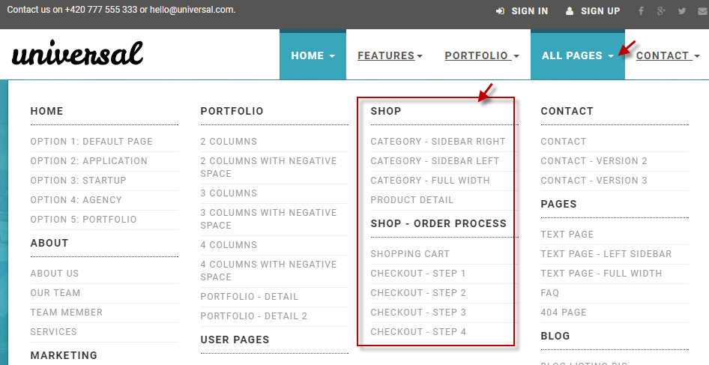

III. TRANG CHỦ

Chép source template
- Chép 3 folder css, js, img và file index.html từ template vào folder website (banhang)
- Đổi tên file index.html thành index.php

Khởi tạo class, session, title
- Code ở đầu file index.php
<?php
session_start();
require_once "class/dt.php";
$dt = new dt;
?>
- Sửa text trong tag title thành Shop bán điện thoại di động

Header
- Cut tòan bộ tag header sang file mới rồi lưu với tên header.php
- Trở lại file index.php, ngay vị trí vừa Cut, code :
<?php require "header.php"?>
- Chuyển qua file header.php,
- Sửa text Contact us on +420 777 555 333 or hello@universal.com thành Liên hệ ngay với chúng tôi theo số +028 123 456 78 hoặc sdt@.com.vn
- Sửa text Sign in thành Đăng nhập
- Sửa text Sign up thành Đăng ký

Logo
- Chép file logo1.png vào banhang/img
- Trong file headr/php, tìm tag <img src="img/logo.png" alt="Universal logo" class="hidden-xs hidden-sm"> rồi thay thế thành <img src="img/logo1.png" alt="Logo Shop" class="hidden-xs hidden-sm">
- Bao quanh hình logo là tag a có href là index.html Hãy sửa index.html thành index.php

Menu
- Trong header.php, tìm tag <ul class="nav navbar-nav navbar-right"> . Bạn sẽ thấy tag <li class="dropdown active"> chứa chữ Home. Hãy xóa các giá trị có dropdown và xóa tag ul bên trong li (xóa text có chữ màu đỏ):
<li class="dropdown active">
<a href="javascript: void(0)" class="dropdown-toggle" data-toggle="dropdown" >Home <b class="caret"></b></a>
<ul class="dropdown-menu">
<li><a href="index.html">Option 1: Default Page</a></li>
<li><a href="index2.html">Option 2: Application</a></li>
<li><a href="index3.html">Option 3: Startup</a></li>
<li><a href="index4.html">Option 4: Agency</a></li>
<li><a href="index5.html">Option 5: Portfolio</a></li>
</ul>
</li>
- Sửa text Home thành Trang chủ và sửa giá trị href thành <?=BASE_URL?>
- Xóa tag <b class="caret"></b>
- Kết quả như sau:
<li class="active">
<a href="<?=BASE_URL?>">Trang chủ <b class="caret"></b></a>
</li>
- Tương tự, code lại tag <li class="dropdown use-yamm yamm-fw"> chứa chữ Features để được gọn nhẹ như sau:
<li class="use-yamm yamm-fw">
<a href="<?=BASE_URL?>dien-thoai/">Sản phẩm</b></a>
</li>
- Tiếp tục, code lại tag <li class="dropdown use-yamm yamm-fw"> chứa chữ Portfolio để được gọn nhẹ như sau:
<li class="use-yamm yamm-fw">
<a href="<?=BASE_URL?>lien-he/">Liên hệ</a>
</li>
- Tiếp tục, code lại tag <li class="dropdown use-yamm yamm-fw"> chứa chữ All Pages để được gọn nhẹ như sau:
<li class="use-yamm yamm-fw">
<a href="<?=BASE_URL?>tin-tuc/">Tin tức</a>
</li>
- Code lại tag <li class="dropdown"> chứa chữ Contact để được gọn nhẹ như sau:
<li>
<a href="<?=BASE_URL?>gioi-thieu/">Giới thiệu</a>
</li>
Xem trang chủ http://localhost/banhang sẽ thấy menu và header

Slider
- Chép folder slider vào folder banhang/img
- Mở file index.php rồi Cut tòan bộ tag <div class="home-carousel"> sang file mới và lưu với tên slider.php
- Trở lại file index.php, ngay vị trí vừa Cut, code :
<?php require "slider.php"?>
- Chuyển qua file slider.php.
- Có 4 tag <div class="item"> , mỗi tag là một nội dung để cuộn, bạn tùy ý chỉnh sửa, có thể lấy code đã được làm gọn dưới đây :
<div class="home-carousel">
<div class="dark-mask"></div>
<div class="container">
<div class="homepage owl-carousel">
<div class="item">
<div class="row">
<div class="col-sm-12">
<img class="img-responsive" src="<?=BASE_URL?>img/slider/1.jpg">
</div>
</div>
</div>
<div class="item">
<div class="row">
<div class="col-sm-12 text-center">
<img class="img-responsive" src="<?=BASE_URL?>img/slider/2.jpg">
</div>
</div>
</div>
<div class="item">
<div class="row">
<div class="col-sm-12">
<img class="img-responsive" src="<?=BASE_URL?>img/slider/3.jpg">
</div>
</div>
</div>
<div class="item">
<div class="row">
<div class="col-sm-12">
<img class="img-responsive" src="<?=BASE_URL?>img/slider/4.jpg">
</div>
</div>
</div>
</div>
</div>
</div>
Xem thử trang chủ http://localhost/banhang, để xem slider
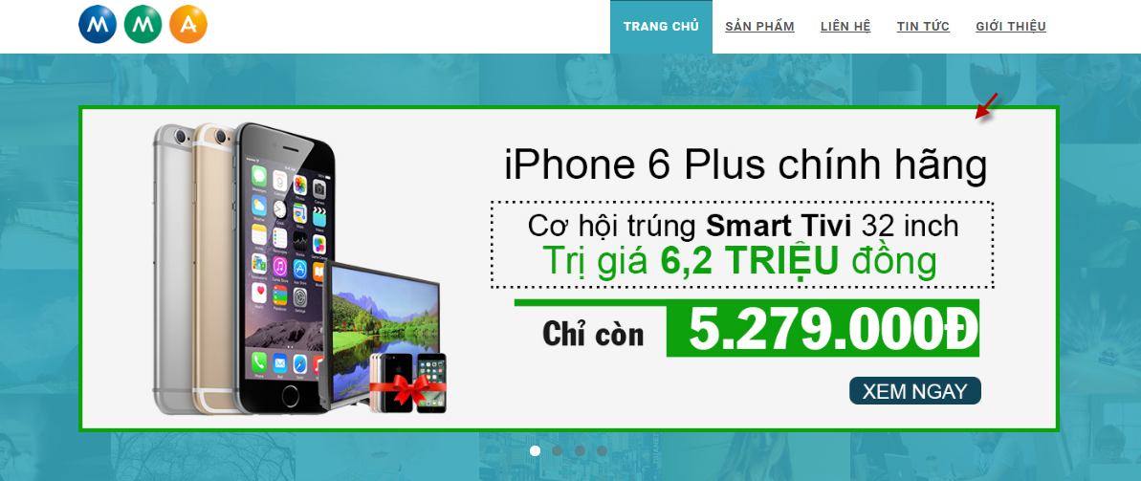

Cam kết
- Mở file index.php rồi tìm tag <section class="bar background-white">
- Trong tag section vừa tìm, Cut tòan bộ tag <div class="container"> sang file mới rồi lưu với tên camket.php
- Trở lại file index.php, ngay vị trí vừa Cut, code :
<?php require "camket.php"?>
- Chuyển qua file camket.php.
- Sửa text Webdesign thành CAM KẾT
- Sửa text Fifth abundantly made Give sixth hath. …Have bring thành Chất lượng máy chính hãng.<br/>Sản phẩm đúng tiêu chuẩn với chất lượng tốt nhất.
- Sửa text Print thành ĐẢM BẢO
- Sửa text Advantage old had otherwise … windows shewing do an thành Giá tốt nhất thị trường. <br/> Hoàn tiền nếu có nơi nào giá thấp hơn.
- Sửa text SEO and SEM thành BẢO HÀNH
- Sửa text Am terminated it excellence … ladies window expect thành Tận tâm, Uy tín, Tiết kiệm. <br/>Một đổi một trong 15 ngày nếu xảy ra lỗi do NSX.
- Sửa text Consulting thành GIAO HÀNG
- Sửa text Fifth abundantly made Give sixth … Have bring thành Giao hàng trong phạm vi toàn quốc. <br/>Thời gian giao hàng từ 1 đến 4 ngày.
- Sửa text Email Marketing thành TRẢ GÓP
- Sửa text Advantage old had otherwise … do an thành Trả góp với lãi suất ưu đãi. <br/>Thủ tục đơn giản, nhanh chóng, thuận tiện.
- Sửa text UX thành HỖ TRỢ KỸ THUẬT
- Sửa text Am terminated it excellence … ladies window expect thành Đội ngũ kỹ thuật chuyên nghiệp, tậm tâm.<br/> Phục vụ khách hàng mọi toàn thời gian 25/24.
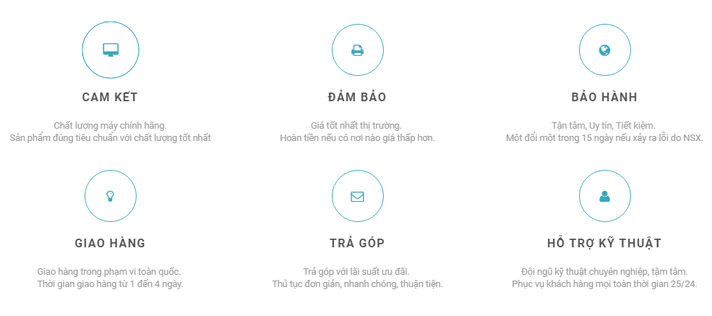

Trải nghiệm điện thoại
- Mở file index.php
- Thay text Do you want to see more? thành BẠN CÓ MUỐN TRẢI NGHIỆM DÙNG THỬ ĐIỆN THOẠI MỚI?
- Thay text We have prepared…homepage thành Chúng tôi chờ đợi bạn, chào mừng đến với cửa hàng và thử nghiệm các sản phẩm mới nhất hoàn toàn miễn phí trong 7 ngày.
- Thay text Check other homepage thành Liên hệ với chúng tôi và thay href của tag a chứa chữ này từ index2.html thành <?=BASE_URL?>lien-he/
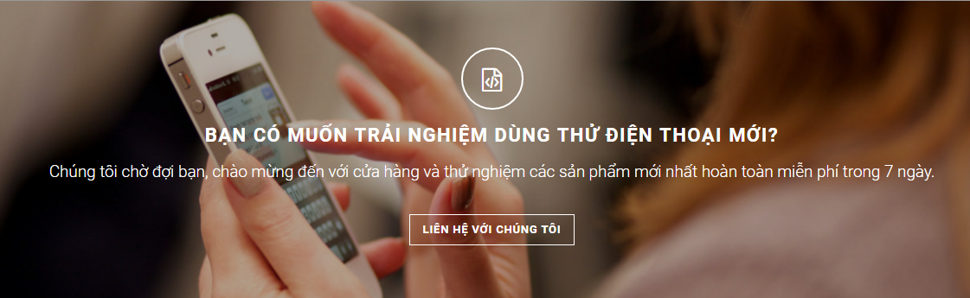

Đối tác
- Mở file index.php
- Sửa chữ Our clients (trong tag h2) thành Đối tác của chúng tôi
- Các hình customer bên dưới bạn sửa tùy ý


Blog

Định nghĩa hàm lấy tin
function Blog($sotin){
$sql="SELECT idTin, TieuDe, TomTat,urlHinh FROM tin WHERE AnHien = 1
ORDER BY RAND() LIMIT 0,$sotin";
$kq = $this->db->query($sql);
if(!$kq) die( $this-> db->error);
return $kq;
}

Tạo file blog.php
- Mở file index.php
- Tìm tag <section class="bar background-white no-mb">
- Trong tag section vừa tìm, Cut tòan bộ tag <div class="container"> sang file mới rồi lưu với tên blog.php
- Trở lại file index.php, ngay vị trí vừa Cut, code :
<?php require "blog.php"?>
- Chuyển qua file blog.php.
- Sửa chữ From our blog thành Thông Tin Từ Cửa Hàng
- Sửa chữ Pellentesque …Check our blog!</span> thành Các tin tức công nghệ, hướng dẫn sử dụng, giới thiệu điện thoại, tin tức khuyến mãi từ hệ thống cửa hàng của chúng tôi sẽ được publish thường xuyên vào đây để thông tin và hỗ trợ quý vi
- Bốn tag <div class="col-md-3 col-sm-6"> bên dưới mỗi tag chứa 1 tin, bạn xóa bớt 3 cái, chỉ chừa cài đầu tiên

Hiện thông tin từ database
- Code trước div <div class="col-md-3 col-sm-6">
<?php $bg = $dt->Blog(8);?>
<?php while ($row = $bg ->fetch_assoc() ) { ?>
- Code sau div <div class="col-md-3 col-sm-6">
<?php } ?>
- Bên trong div <div class="col-md-3 col-sm-6">:
- Sửa chữ Fashion now thành <?=$row['TieuDe']?>
- Sửa chữ Fifth abundantly … Have bring. thành <?=$row['TomTat']?>
- Sửa chữ Continue reading thành Xem tiếp
- Sửa chữ mg/portfolio-4.jpg thành <?=$row['urlHinh']?> và bổ sung thuộc tính sau cho tag img onerror="this.src='<?=BASE_URL?>defaultImg.jpg'"
- Sửa chữ Read more thành Xem tiếp
- Xóa tag <p class="author-category">
- Chép file defaultImg.jpg' vào folder website (banhang)
- Chép folder imgTin vào folder website
- Định dạng
.box-image-text.blog .intro {height: 115px ; overflow:hidden; line-height:180%; font-size:16px; text-align:justify; }
.box-image-text .content h4 {height:48px ; overflow:hidden; font-size:17px;}
.box-image-text .image img {height:160px; width:100%}
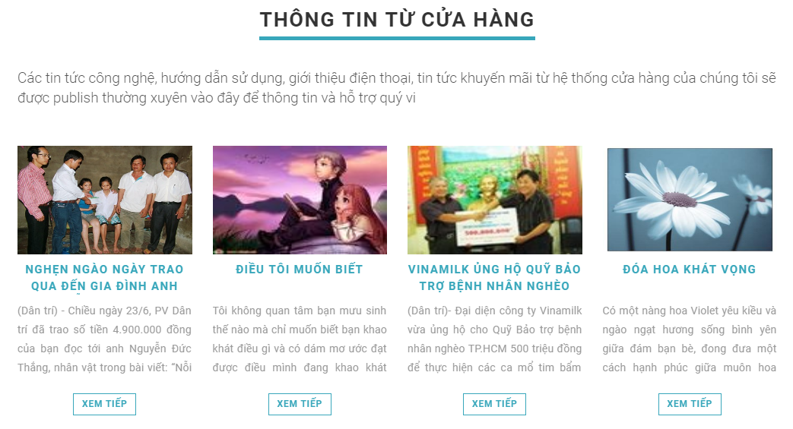

Sản phẩm mới

Chuẩn bị code html
- Nhắp đúp file shop-category-full.html trong template để xem thử trong trình duyệt.
- Mở file shop-category-full.html rồi Copy <div class="row products"> sang file mới rồi lưu lại với tên listsp.php
- Trong file listsp.php đang có 8 <div class="col-md-3 col-sm-4"> , mỗi cái chứa 1 sản phẩm, hãy xóa bớt chỉ chừa lại 1 cái đầu tiên. Kết quả thế này:
<div class="row products">

<div class="col-md-3 col-sm-4">
<div class="product">
<div class="image">
<a href="shop-detail.html">
<img src="img/product1.jpg" alt="" class="img-responsive image1">
</a>
</div>
<!-- /.image -->
<div class="text">
<h3><a href="shop-detail.html">Fur coat with long name</a></h3>
<p class="price">$143.00</p>
<p class="buttons">
<a href="shop-detail.html" class="btn btn-default">View detail</a>
<a href="shop-basket.html" class="btn btn-template-main"><i class="fa fa-shopping-cart"></i>Add to cart</a>
</p>
</div>
<!-- /.text -->
</div>
<!-- /.product -->
</div>

</div>

Nhúng vào trang chủ
- Trong file index.php, tìm tag <section class="bar background-pentagon no-mb">
- Xóa toàn bộ <div class="container"> bên trong tag section này rồi thay bằng code
<div class="container">
<div class="heading text-center"> <h2>SẢN PHẨM MỚI</h2> </div>
<?php
$listSP = $dt-> SanPhamMoi(18);
require "listsp.php";
?>
</div>

Định nghĩa hàm sản phẩm mới
function SanPhamMoi($sosp = 10){
$sql="SELECT idDT, TenDT, urlHinh,Gia FROM dienthoai WHERE AnHien = 1
ORDER BY NgayCapNhat DESC LIMIT 0,$sosp";
$kq = $this->db->query($sql);
if(!$kq) die( $this-> db->error);
return $kq;
}
Xem thử trang chủ, bạn sẽ thấy 1 sp mới
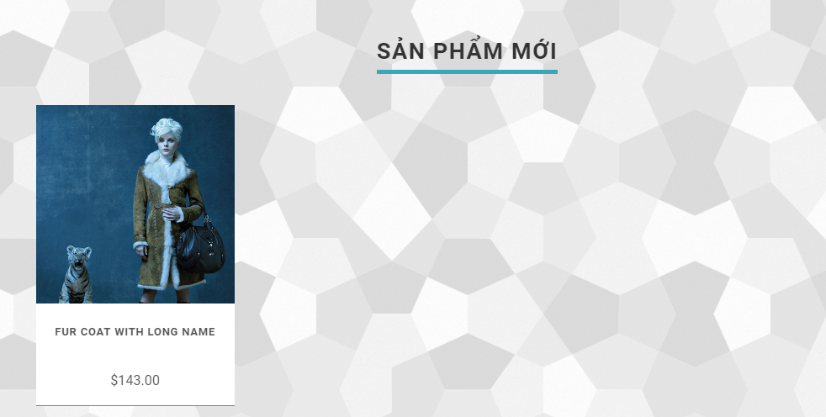

Hiện dữ liệu từ database
- Mở file listsp.php
- Code trước tag <div class="col-md-3 col-sm-4">
<?php while ($row = $listSP->fetch_assoc() ) {?>
- Code sau tag <div class="col-md-3 col-sm-4">
<?php } ?>
- Thay text img/product1.jpg thành <?=BASE_URL."upload/hinhchinh/".$row['urlHinh']?>
- Thay Fur coat with long name thành <?=$row['TenDT']?>
- Thay $143.00 thành <?=number_format($row['Gia'],0, ",",".");?> VND
- Thay View detail thành Chi tiết
- Thay Add to cart thành Thêm vào giỏ
- Chép folder upload vào folder website
- Thay <div class="col-md-3 col-sm-4"> thành <div class="col-md-2 col-sm-3"> . Kết quả coding như sau:
<div class="row products">
<?php while ($row = $listSP->fetch_assoc() ) {?>
<div class="col-md-2 col-sm-3">
<div class="product">
<div class="image">
<a href="shop-detail.html">
<img src="<?=BASE_URL."upload/hinhchinh/".$row['urlHinh']?>" alt="" class="img-responsive image1">
</a>
</div>
<div class="text">
<h3><a href="shop-detail.html"><?=$row['TenDT']?></a></h3>
<p class="price"><?=number_format($row['Gia'],0, ",",".");?> VND</p>
<p class="buttons">
<a href="shop-detail.html" class="btn btn-default">Xem</a>
<a href="shop-basket.html" class="btn btn-template-main"><i class="fa fa-shopping-cart"></i>Chọn</a>
</p>
</div>
</div>
</div>
<?php } ?>
</div>
- Định dạng css
.product {height:400px}
.product .image .img-responsive {margin:auto;margin-top:20px;height:180px}
.product .text h3 {height:32px; overflow:hidden; margin:15px;}
.product .buttons {display:block; padding:0; position:static}
- Mở file css/style.default.css tìm class .product:hover .buttons (dòng 2304) và xóa đi
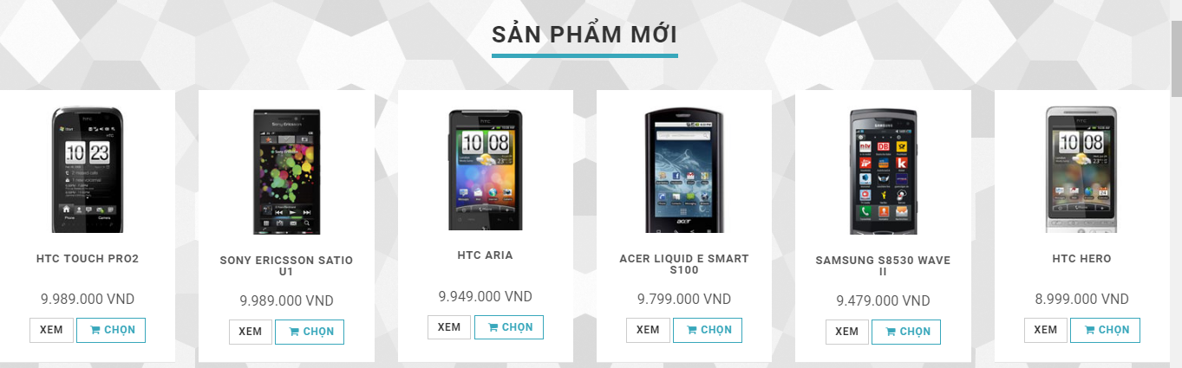

Footer

Tạo file footer.php
- Mở file index.php
- Cut tag <footer id="footer"> sang file mới, lưu lại với tên footer.php
- Trở lại file index.php , ngay vị trí vừa Cut
<?php require "footer.php" ?>

Hiệu chỉnh text footer trong footer
- Trở qua file footer.php
- Sửa text About Us thành Về chúng tôi
- Sửa text Pellentesque habitant … turpis egestas thành Chuyên kinh doanh điện thoại di động, hàng công nghệ, linh kiện – phụ kiện điện thoại di động, sửa chữa điện thoại di động
- Sửa text Join our monthly newsletter thành Nhận thông tin từ chúng tôi
- Xóa tag <div class="col-md-3 col-sm-6"> chứa chữ Blog
- Sửa text Contact (trong h4 ) thành Liên hệ
- Dưới chữ Liên hệ, sửa tag p thành
<p><strong>Shốp Điện Thoại Ltd </strong>
<br>30/4/1/5 Cung Vàng <br>Điện Ngọc River <br>Thành phố Trăng Vàng
<br>Việt Nam <br> <strong>Mời quý khách</strong>
</p>
- Sửa text Go to contact page thành Liên hệ và href của tag a này thành <?=BASE_URL?>lien-he/

Code hiện loại sản phẩm
- Trong footer.php, tìm tag <h4>Photostream</h4> Tag cha của h4 này là <div class="col-md-3 col-sm-6"> , hãy sửa thành <div class="col-md-6 col-sm-6">
- Xóa tag <h4>Photostream</h4> và tag <div class="photostream">, thay bằng code sau:
<?php $lisyLoaiSP = $dt->ListLoaiSP() ; ?>
<div class="photostream">
<?php while ($rowLoai = $lisyLoaiSP->fetch_assoc() ) { ?>
<div>
<a href="dien-thoai/<?=trim($rowLoai['TenLoai'])?>/">
<img src="img/<?=$rowLoai['hinh']?>" class="img-responsive" alt="<?=$rowLoai['TenLoai']?>" title="<?=$rowLoai['TenLoai']?>">
</a>
</div>
<?php } ?>
</div>

Định nghĩa hàm lấy loại sàn phẩm
- Code trong class/dt.php
function ListLoaiSP(){
$sql="SELECT idLoai, TenLoai, hinh FROM loaisp WHERE AnHien = 1
ORDER BY ThuTu DESC LIMIT 0,12";
$kq = $this->db->query($sql);
if(!$kq) die( $this-> db->error);
return $kq;
}
- Chép folder loaisp vào banhang/img

Định dạng css
#footer .photostream div {width:16.5%;}
Footer bây giờ có 3 cột như thế này
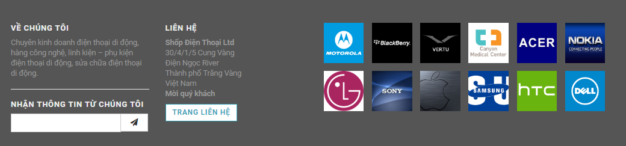
Bạn hãy thử chỉnh sửa đề đưa cột liên hệ ra phía sau và canh phải để được như hình sau
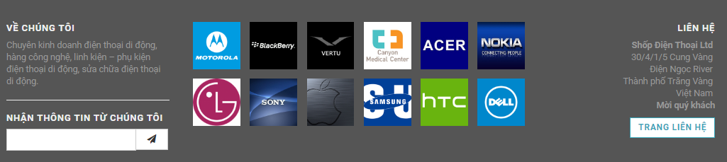

IV. TRANG SẢN PHẨM

Tạo file main.php
- Chép file shop-category-full.html , từ template vào folder website
- Đổi tên file shop-category-full.html trong banhang thành main.php
- Đổi text trong tag title thành Shop bán điện thoại di động
- Cuộn cuống dưới, tìm đoạn code sau vả xóa đi
<script src="http://ajax.googleapis.com/ajax/libs/jquery/1.11.0/jquery.min.js"></script>
<script>
window.jQuery || document.write('<script src="js/jquery-1.11.0.min.js"><\/script>')
</script>
- Vào trang http://jquery.com để download jquery-3.3.1.min.js và lưu vào folder banhang/js
- Cuộn lên trên, chèn jquery vừa download vào sau tag tag title
<script src="js/jquery-3.3.1.min.js"></script>

Khởi tạo class, session, title
Code ở đầu file main.php:
<?php session_start();
require_once "class/dt.php";
$dt = new dt;
?>

Header
Xóa tag header và thay bằng code
<?php require "header.php"?>

Show các sản phẩm

Chuẩn bị code html
- Trong main.php tìm tag <div id="content">
- Xóa tag <div class="container"> nằm trong div vừa tìm rồi code tại vị trí vừa xóa
<div class="container">
<div class="heading"> <h2>SẢN PHẨM MỚI</h2> </div>
<?php $listSP = $dt-> SanPhamMoi(18); include "listsp.php"; ?>

<div class="heading"> <h2>SẢN PHẨM BÁN CHẠY</h2> </div>
<?php $listSP = $dt-> SanPhamBanChay(18); include "listsp.php"?>
<div class="heading"> <h2>SẢN PHẨM HOT</h2> </div>
<?php $listSP = $dt-> SanPhamHot(18); include "listsp.php"?>
</div>

Định nghĩa hàm lấy dữ liệu
function SanPhamBanChay($sosp = 10){
$sql="SELECT idDT, TenDT, urlHinh FROM dienthoai WHERE AnHien=1
ORDER BY SoLanMua DESC LIMIT 0,$sosp";
$kq = $this->db->query($sql);
if(!$kq) die( $this-> db->error);
return $kq;
}
function SanPhamHot($sosp = 10){
$sql="SELECT idDT,TenDT,urlHinh FROM dienthoai
WHERE AnHien=1 AND Hot=1 ORDER BY NgayCapNhat DESC LIMIT 0,$sosp";
$kq = $this->db->query($sql);
if(!$kq) die( $this-> db->error);
return $kq;
}
Xem thử http://localhost/banhang/main.php sẽ thấy các list dt hiện ra.

Chỉnh Breadcrumb
- Tìm tag <div id="heading-breadcrumbs"> và chỉnh text
- Chỉnh Category full trong tag h1 thành DANH MỤC SẢN PHẨM
- Chỉnh text Home thành Trang chủ và chỉnh Category full thành Sản phẩm

Chỉnh Footer
Xóa tag footer và nhúng file footer.php vào main.php
<?php require "footer.php";?>

Tạo địa chỉ đẹp cho trang sản phẩm
- Tạo file .htaccess trong folder website và code trong file .htaccess
RewriteEngine on
RewriteRule ^dien-thoai/$ main.php [L]
- Test: http://localhost/banhang/dien-thoai/ ➔ Bạn sẽ thấy trong sản phẩm hiện tra nhưng định dạng chưa đúng do địa chỉ đến các file css và js không còn đúng. Hãy thêm code sau sau tag title của file main.php thì sẽ OK
<base href="<?=BASE_URL?>"/>

V. TRANG GIỎ HÀNG

Xem file mẫu giỏ hàng
Vào folder template , nhắp đúp file shop-basket.html để xem trang mẫu hiện giỏ hàng.

Tao file giỏ hàng
- Mở file shop-basket.html bằng Dreamweaver hoặc Notepad++
- Tìm tag <div id="content">
- Bên trong tag vừa tìm chọn tag <div class="container"> rồi Copy Paste qua file mới + lưu với tên giohang.php

Nhúng giỏ hàng vào trang layout
- Mở file main.php, và code ở đầu file
$p = $_GET['p'];
- Tìm đến tag <div id="content"> , bổ sung (code màu đỏ) để được như sau :
<div id="content">
<div class="container">
<?php
if ($p=="giohang") require "giohang.php";
else { ?>
<div class="heading"> <h2>SẢN PHẨM MỚI</h2> </div>
<?php $listSP = $dt-> SanPhamMoi(18); include "listsp.php"; ?>

<div class="heading"> <h2>SẢN PHẨM BÁN CHẠY</h2> </div>
<?php $listSP = $dt-> SanPhamBanChay(18); include "listsp.php"?>

<div class="heading"> <h2>SẢN PHẨM HOT</h2> </div>
<?php $listSP = $dt-> SanPhamHot(18); include "listsp.php"?>
<?php } //if?>
</div>
</div>
- Test : localhost/banhang/main.php?p=giohang ➔ Sẽ thấy giỏ hàng sample hiện ra (nhưng địa chỉ còn xấu, chúng sẽ sửa địa chỉ trong mục dưới)
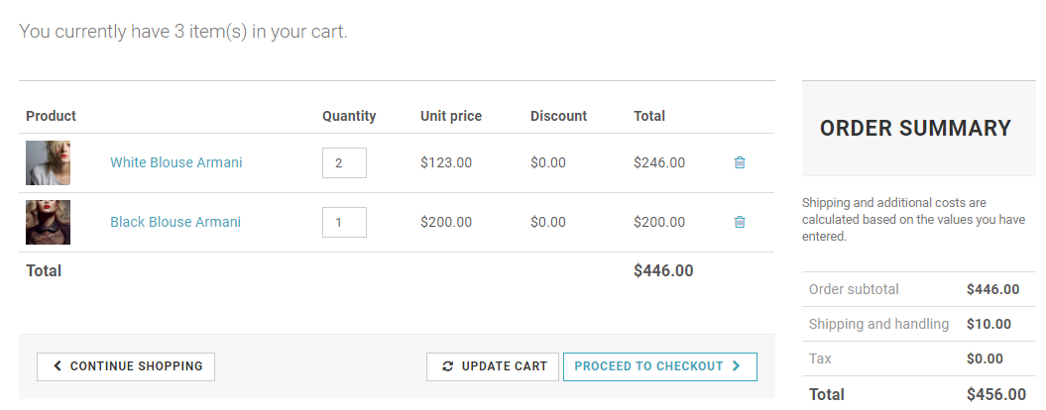

Sửa text
- Trong file giohang.php
- Sửa text You currently have 3 item(s) in your cart thành Giỏ hàng hiện có xxx sản phẩm
- Sửa text Product thành Tên SP
- Sửa text Quantity thành Số lượng
- Sửa text Unit price thành Giá
- Sửa text Discount thành Giảm
- Sửa text Total thành Tiền
- Sửa text Total thành Tổng tiền
- Sửa text Continue shopping thành Tiếp tục mua hàng
- Sửa text Update cart thành Cập nhật giỏ hàng
- Sửa text Proceed to checkout thành Thanh toán
- Sửa text Order summary thành Đơn hàng
- Sửa text Shipping and ….have entered thành Thông tin đơn hàng hiện tại của bạn
- Sửa text Order subtotal thành Tiền mua hàng
- Sửa text Shipping and handling thành Phí chuyển hàng
- Sửa text Tax thành Thuế
- Sửa text Total thành Tổng tiền
- Xóa tr chứa chữ Black Blouse Armani
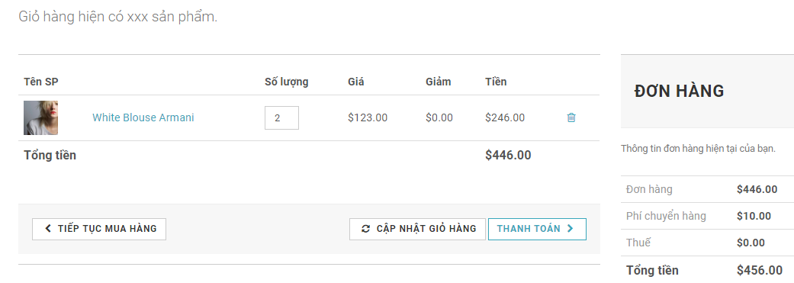

Tạo địa chỉ đẹp cho trang giỏ hàng
- Trong file .htaccess. code:
RewriteRule ^gio-hang/$ main.php?p=giohang [L]
- Test : http://localhost/banhang/gio-hang/ ➔ sẽ thấy giỏ hàng

Ghi nhận những sản phẩm mà user chọn mua

Chuẩn bị
- Làm sao lưu thông tin các sản phẩm mà user chọn mua? Chúng ta cần lưu ít nhất là tên các sản phẩm, giá các sản phẩm và số lượng từng sản phẩm.
- Chúng ta sẽ lưu trong session 3 array thông tin các sản phẩm mà user chọn: daySoLuong, dayDonGia, dayTenSP.
- Khi user chọn mua 1 sản phẩm, chúng ta sẽ add thêm vào 3 dãy này thông tin của sản phẩm
- Khi user bỏ 1 sản phẩm, chúng ta sẽ gỡ bỏ thông tin sản phẩm trong 3 dãy này.

Tạo file cập nhật giỏ hàng
- Tạo file banhang/capnhatGH.php
- Code:
<?php
session_start();
require_once "class/dt.php";
$dt = new dt;

$action=$_GET['action']; // để biết phải làm gì:thêm/xoá/cập nhật
$idDT=$_GET['idDT']; // để biết sản phẩm nào mà thêm hay bớt
$dt->CapNhatGioHang($action, $idDT);
print_r($_SESSION['daySoLuong']); echo "<br>";
print_r($_SESSION['dayTenDT']); echo "<br>";
print_r($_SESSION['dayDonGia']); echo "<br>";
- Viết hàm cập nhật giỏ hàng trong class/dt.php
function CapNhatGioHang($action, $idDT){
if ( !isset($_SESSION['daySoLuong']) ) $_SESSION['daySoLuong']=array();
if ( !isset($_SESSION['dayDonGia']) ) $_SESSION['dayDonGia']=array();
if ( !isset($_SESSION['dayTenDT']) ) $_SESSION['dayTenDT']=array();

if ($action=="add") {
settype($idDT,"int"); if ($idDT<=0) return;
$sql="SELECT TenDT,Gia,SoLuongTonKho FROM dienthoai WHERE idDT=$idDT";
$kq = $this->db->query($sql);
if(!$kq) die( $this-> db->error);
$row = $kq->fetch_assoc();

$_SESSION['dayTenDT'][$idDT] = $row['TenDT'];
$_SESSION['dayDonGia'][$idDT] = $row['Gia'];
$_SESSION['daySoLuong'][$idDT]+=1;

if ($_SESSION['daySoLuong'][$idDT]>$row['SoLuongTonKho']) $_SESSION['daySoLuong'][$idDT] = $row['SoLuongTonKho'];
}//add

if ($action=="remove") {
settype($idDT,"int"); if ($idDT<=0) return;
unset($_SESSION['dayTenDT'][$idDT]);
unset($_SESSION['dayDonGia'][$idDT]);
unset($_SESSION['daySoLuong'][$idDT]);
} //remove
}// function capnhatgiohang
- Test:
Thêm 3 SP 500. 491, 502, giỏ hàng như hình dưới
http://localhost/banhang/capnhatGH.php?action=add&idDT=500
http://localhost/banhang/capnhatGH.php?action=add&idDT=491
http://localhost/banhang/capnhatGH.php?action=add&idDT=502
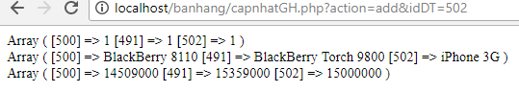
Bỏ SP 491 (http://localhost/banhang/capnhatGH.php?action=remove&idDT=491) giỏ hàng như sau:
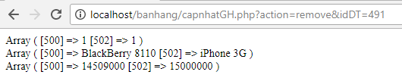
- Mở file main.php
- Thay thế lệnh <?php require "giohang.php"; ?> bằng lệnh:
$action = $_GET['action']; // để biết phải làm gì:thêm/xoá/cập nhật
$idDT=$_GET['idDT']; // để biết sản phẩm nào mà thêm hay bớt
$soluong=$_GET['soluong']; // để biết số lượng bao nhiêu
$dt->CapNhatGioHang($action, $idDT,$soluong);
require "giohang.php";

Hiện giỏ hàng
- Mở file giohang.php
- Tìm tới tag tr chứa thông tin sản phẩm, (tag tr chứa chữ White Blouse Armani )
- Bổ sung code (text xanh, đỏ) bao quanh tag tr chứa sản phẩm vừa tìm
<?php
reset( $_SESSION['daySoLuong'] );
reset( $_SESSION['dayDonGia'] );
reset( $_SESSION['dayTenDT'] );
$tongtien = $tongsoluong = 0;
?>
<?php for ($i = 0; $i< count( $_SESSION['daySoLuong']) ; $i++) { ?>
<?php
$idDT = key( $_SESSION['daySoLuong'] );
$tendt = current( $_SESSION['dayTenDT'] );
$soluong = current( $_SESSION['daySoLuong'] );
$dongia = current( $_SESSION['dayDonGia'] );
$tien = $dongia*$soluong;
$tongtien+= $tien;
$tongsoluong+= $soluong;
?>
<tr>
<td>
<a href="#"> <img src="img/detailsquare.jpg" alt="White Blouse Armani"> </a>
</td>
<td> <a href="#">White Blouse Armani</a> </td>
<td> <input type="number" value="2" class="form-control"> </td>
<td>$123.00</td>
<td>$0.00</td>
<td>$246.00</td>
<td><a href="#"><i class="fa fa-trash-o"></i></a> </td>
</tr>
<?php
next( $_SESSION['daySoLuong'] );
next( $_SESSION['dayDonGia'] );
next( $_SESSION['dayTenDT'] );
?>
<?php } //for ?>
- Trong code trên, thay White Blouse Armani thành <?=$tendt?>
- Thay value="2" thành value="<?=$soluong?>"
- Thay $123.00 thành <?=number_format($dongia,0, ",",".");?> VND
- Thay $246.00 thành <?=number_format($tien,0, ",",".");?> VND
- Thay $446.00 thành <?=number_format($tongtien,0, ",",".");?> VND
- Gõ các link sau để chọn vài sản phẩm:
http://localhost/banhang/capnhatGH.php?action=add&idDT=500
http://localhost/banhang/capnhatGH.php?action=add&idDT=491
http://localhost/banhang/capnhatGH.php?action=add&idDT=502
rồi gõ link http://localhost/banhang/gio-hang/ ➔ thấy giỏ hàng hiện ra như hình dưới:
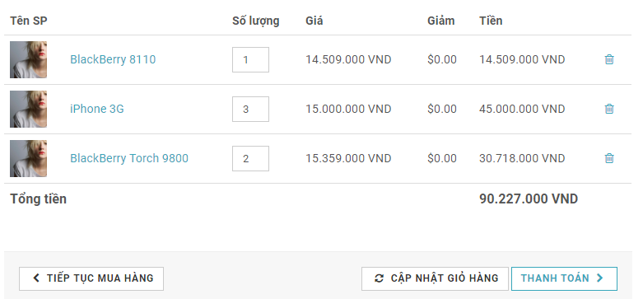

Code cho nút chọn sản phẩm
- Mở file listsp.php
- Tìm tag <i class="fa fa-shopping-cart">
- Chỉnh href của tag a chứa vừa tìm để được như sau:
<a href="capnhatGH.php?action=add&idDT=<?=$row['idDT']?>" class="btn btn-template-main"><i class="fa fa-shopping-cart"></i>Chọn</a>
- Xem thử trang sản phẩm rồi nhắp nút Chọn ➔ sẽ được dẫn qua trang capnhatGH.php
- Mở file capnhatGH.php, xóa 3 nút print_r ở cuối và thêm code
if ($action=="add") header("location:gio-hang/" );
- Xem lại trang sản phẩm rồi nhắp nút Chọn ➔ sẽ được dẫn qua trang giỏ hàng.

Code cho nút xóa sản phẩm
- Mở giohang.php
- Tìm tag <i class="fa fa-trash-o"> rồi chỉnh tag a chứa tag vừa tìm để được như hình
<a href="capnhatGH.php?action=remove&idDT=<?=$idDT?>"><i class="fa fa-trash-o"></i></a>
- Trong trang giohang.php nhắp thử nút xóa 1 sp sẽ được dẫn qua trang capnhatGH.php, bạn thấy sp đã được xóa.
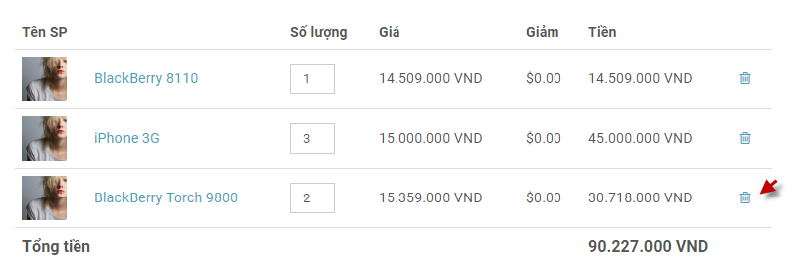
- Trở lại giỏ trang giỏ hàng sau khi xóa SP: Trong trang capnhatGH.php, code ở cuối:
if ($action=="remove") header("location:gio-hang/");
- Giờ xem thử trang http://localhost/banhang/gio-hang/, nhắp thử nút xóa 1 sp thì ok rồi.

Coding cho nút Cập nhật giỏ hàng
- Mở file giohang.php
- Tìm tag <form method="post"
- Sửa giá trị thuộc tính action của form để được như sau:
<form method="post" action="capnhatGH.php?action=update">
- Tìm tag <input type="number" value="<?=$soluong?>" class="form-control"> rồi bổ sung code như sau:
<input type="number" value="<?=$soluong?>" class="form-control" name="soluong_arr[]" >
<input type="hidden" value="<?=$idDT?>" name="iddt_arr[]">
- Mở file class/dt.php, định nghĩa hàm chiTietSP
function chiTietSP($idDT){
$sql="SELECT * FROM dienthoai WHERE AnHien = 1 AND idDT=$idDT";
$kq = $this->db->query($sql);
if(!$kq) die( $this-> db->error);
return $kq;
}
- Mở file class/dt.php, code trong hàm CapNhatGioHang
if ($action=="update"){
$iddt_arr = $_POST['iddt_arr'];
$soluong_arr = $_POST['soluong_arr'];
for($i=0; $i<count($iddt_arr);$i++){
$idDT = $iddt_arr[$i]; settype($idDT,"int"); if ($idDT<=0) continue;
$soluong=$soluong_arr[$i];settype($soluong,"int");
if ($soluong<=0) continue;
$kq = $this->chiTietSP($idDT);
$row = $kq->fetch_assoc();
$_SESSION['dayTenDT'][$idDT] = $row['TenDT'];
$_SESSION['dayDonGia'][$idDT] = $row['Gia'];
$_SESSION['daySoLuong'][$idDT] = $soluong;
if ($_SESSION['daySoLuong'][$idDT]>$row['SoLuongTonKho']) $_SESSION['daySoLuong'][$idDT] = $row['SoLuongTonKho'];

} //for
} //update
- Mở file capnhatGH.php, code ở cuối
if ($action=="update") header("location:gio-hang/");
- Test: Sửa khối lượng các sp rồi nhắp cập nhật, sẽ thấy khối lượng được ghi nhận.
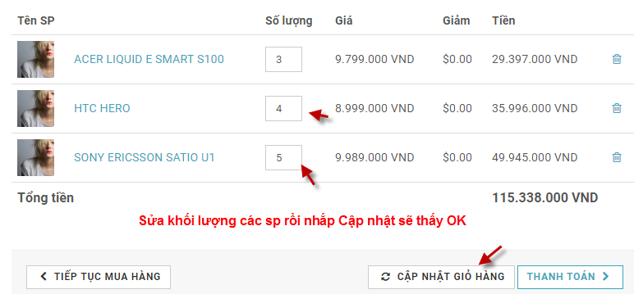

Coding cho nút Tiếp tục mua hàng
- Mở file giohang.php
- Sửa href của tag a chứa chữ Tiếp tục mua hàng thành <?=BASE_URL?>dien-thoai/

Coding cho nút Thanh toán:
Thay tag
<button type="submit" class="btn btn-template-main">Thanh toán <i class="fa fa-chevron-right"></i>
thành
<a class="btn btn-template-main" href="<?=BASE_URL?>thanh-toan-1/">Thanh toán <i class="fa fa-chevron-right"></i></a>

VI. TRANG THANH TOÁN

Xem file mẫu thanh toán
Vào folder template , nhắp đúp file shop-checkout1.html để xem trang mẫu thanh toán.

Tao file thanh toán (bước 1)
- Mở file shop-checkout1.html bằng Dreamweaver hoặc Notepad++
- Tìm tag <div id="content">
- Bên trong tag vừa tìm chọn tag <div class="container"> rồi Copy Paste qua file mới + lưu với tên thanhtoan1.php

Nhúng 4 trang thanh toán vào trang layout
- Mở file main.php
- Tìm tới tag <div id="content"> sẽ thấy khối lệnh php có các lệnh include, bổ sung thêm code màu đỏ để được như sau:
<?php
if ($p=="giohang") require "giohang.php";
elseif ($p=="thanhtoan1") require "thanhtoan1.php";
elseif ($p=="thanhtoan2") require "thanhtoan2.php";
elseif ($p=="thanhtoan3") require "thanhtoan3.php";
elseif ($p=="thanhtoan4") require "thanhtoan4.php";
else { ?>
<div class="heading"> <h2>SẢN PHẨM MỚI</h2> </div>
<?php $listSP = $dt-> SanPhamMoi(18); include "listsp.php"; ?>
<div class="heading"> <h2>SẢN PHẨM BÁN CHẠY</h2> </div>
<?php $listSP = $dt-> SanPhamBanChay(18); include "listsp.php"?>
<div class="heading"> <h2>SẢN PHẨM HOT</h2> </div>
<?php $listSP = $dt-> SanPhamHot(18); include "listsp.php"?>
<?php } //if?>
- Test: http://localhost/banhang/main.php?p=thanhtoan1 ➔ sẽ thấy form thanh toán 1

Địa chỉ đẹp cho 4 trang thanh toán
- Mở file .htaccess, thêm code sau:
RewriteRule ^thanh-toan-1/$ main.php?p=thanhtoan1 [L]
RewriteRule ^thanh-toan-2/$ main.php?p=thanhtoan2 [L]
RewriteRule ^thanh-toan-3/$ main.php?p=thanhtoan3 [L]
RewriteRule ^thanh-toan-4/$ main.php?p=thanhtoan4 [L]
- Test: http://localhost/banhang/thanh-toan-1/ ➔ sẽ OK

Chỉnh form thanh toán 1
- Mở file thanhtoan1.php
- Tìm tag <form method="post" rồi sửa thuộc tính action để được như sau
<form method="post" action="thanh-toan-2/">
- Tìm tag <ul class="nav nav-pills nav-justified"> để sửa text trong đó
- Sửa chữ Address thành Địa chỉ
- Sửa chữ Delivery Method thành Phương thức giao hàng
- Sửa chữ Payment Method thành Phương thức thanh toán
- Sửa chữ Order Review thành Thông tin đơn hàng
- Tìm tag <label for="firstname">Firstname</label> rồi sửa Firstname thành Họ tên
- Tìm tag <input type="text" class="form-control" id="firstname"> rồi code để được như sau:
<input type="text" class="form-control" id="hoten" name="hoten" required oninvalid="this.setCustomValidity('Mời bạn nhập họ tên');" oninput="this.setCustomValidity('');">
- Tìm tag <label for="lastname">Lastname</label> rồi sửa Lasttname thành Địa chỉ
- Tìm tag <input type="text" class="form-control" id="lastname"> rồi code để được như sau:
<input type="text" class="form-control" id="diachi" name="diachi" required oninvalid="this.setCustomValidity('Bạn cho biết địa chỉ nhé');" oninput="this.setCustomValidity('');" >
- Tìm tag <label for="company">Company</label> rồi sửa Company thành Điện thoại
- Tìm tag <input type="text" class="form-control" id="company"> rồi code để được như sau:
<input type="text" class="form-control" id="dienthoai" name="dienthoai" required oninvalid="this.setCustomValidity('Bạn ơi số điện thoại của bạn chưa có.');" oninput="this.setCustomValidity('');" >
- Xóa tag <div class="row"> chứa các mục City, ZIP, State, Country, Telephone, Email
- Tìm tag <label for="street">Street</label> rồi sửa Street thành Email
- Tìm tag <input type="text" class="form-control" id="street"> rồi code để được như sau:
<input type="email" class="form-control" id="email" name="email" required oninvalid="this.setCustomValidity('Bạn thân mến! Còn email nữa');" oninput="this.setCustomValidity('');" >
- Sửa Back to basket thành Xem lại giỏ hàng rồi sửa href của tag a này từ shop-basket.html thành <?=BASE_URL?>/gio-hang/
- Sửa Continue to Delivery Method thành Qua bước kế
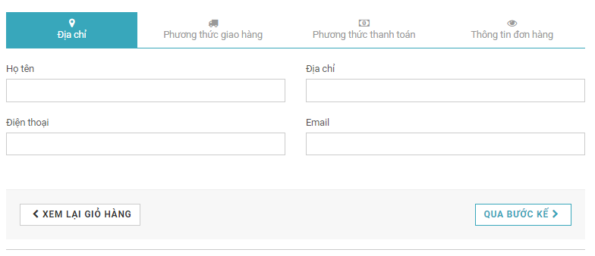
- Nhắp nút Qua bước kế để đến trang http://localhost/banhang/thanh-toan-2/

Tạo file thanh toán (bước 2)
- Mở file shop-checkout2.html bằng Dreamweaver hoặc Notepad++
- Tìm tag <div id="content">
- Bên trong tag vừa tìm, chọn tag <div class="container"> rồi Copy Paste qua file mới + lưu với tên thanhtoan2.php
- Xem http://localhost/banhang/thanh-toan-2/ sẽ thấy form thanh toán (bước 2) hiện ra
- Đầu file thanhtoan2.php, code:
<?php //tiếp nhận từ bước 1
if (isset($_POST['hoten']))
$_SESSION['DonHang']['hoten']=$_POST['hoten'];
if (isset($_POST['diachi']))
$_SESSION['DonHang']['diachi']=$_POST['diachi'];
if (isset($_POST['dienthoai']))
$_SESSION['DonHang']['dienthoai']=$_POST['dienthoai'];
if (isset($_POST['email']))
$_SESSION['DonHang']['email']=$_POST['email'];
//print_r($_SESSION);
?>
- Tìm tag <form và chỉnh action
<form method="post" action="thanh-toan-3/">
- Tìm tag <ul class="nav nav-pills nav-justified"> rồi xóa đi, thay thế bằng code:
<ul class="nav nav-pills nav-justified">
<li class="disabled"><a href="#"><i class="fa fa-map-marker"></i><br>Địa chỉ</a></li>
<li class="active"><a href="#"><i class="fa fa-truck"></i><br>Phương thức giao hàng</a></li>
<li class="disabled"><a href="#"><i class="fa fa-money"></i><br>Phương thức thanh toán</a></li>
<li class="disabled"><a href="#"><i class="fa fa-eye"></i><br>Thông tin đơn hàng</a></li>
</ul>
- Sửa text USPS Next Day thành GIAO TẬN NHÀ
- Sửa text Get it right on next day - fastest option possible thành Nội thành TPHCM - miễn phí. Nơi khác – 10000
- Tìm tag <input type="radio" name="delivery" value="delivery1"> và code thành:
<input type="radio" name="delivery" value="giaotannha"> Giao tận nhà
- Sửa text USPS Next Day thành CHUYỂN PHÁT NHANH EMS
- Sửa Get it right on next day - fastest option possible thành Phí giao hàng 15000 VNĐ. TPHCM -2 ngày. Nơi khác tối đa 3 ngày.
- Tìm tag <input type="radio" name="delivery" value="delivery2"> và code thành:
<input type="radio" name="delivery" value="chuyenphatnhanh"> Giao chuyển phát nhanh.
- Sửa text USPS Next Day thành CHUYỂN PHÁT THƯỜNG QUA BƯU ĐIỆN
- Sửa Get it right on next day - fastest option possible thành Phí 5000 VNĐ. Tối đa 7 ngày..
- Tìm tag <input type="radio" name="delivery" value="delivery3"> và code thành:
<input type="radio" name="delivery" value="buudien"> Giao qua bưu điện.
- Phía sau <div class="col-sm-6"> chứa Chuyển phát thường qua bưu điện thành , code:
<div class="col-sm-6">
<div class="box shipping-method">
<h4>HỎA TỐC</h4>
<p>Phí 25000 VNĐ. Giao hàng trong 1 ngày.</p>
<div class="box-footer text-center">
<input type="radio" name="delivery" value="hoatoc"> Giao hỏa tốc
</div>
</div>
</div>
- Tìm tag <div class="box-footer"> và sửa lại để được như sau:
<div class="box-footer">
<div class="pull-left">
<a href="thanh-toan-1/" class="btn btn-default"><i class="fa fa-chevron-left"></i>Trở lại</a>
</div>
<div class="pull-right">
<button type="submit" class="btn btn-template-main">Qua bước kế tiếp<i class="fa fa-chevron-right"></i>
</button>
</div>
</div>
- Xem kết quả:
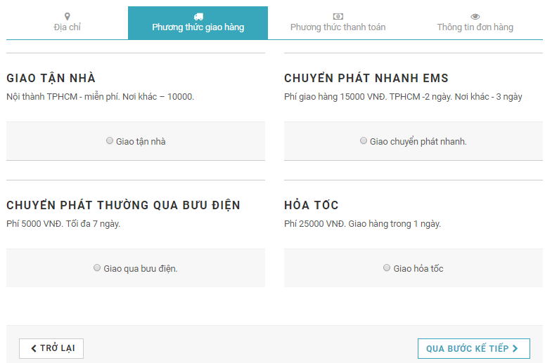
- Nhắp nút Qua bước kế tiếp để đến trang http://localhost/banhang/thanh-toan-3/

Tạo file thanh toán (bước 3)
- Mở file shop-checkout3.html bằng Dreamweaver hoặc Notepad++
- Tìm tag <div id="content">
- Bên trong tag vừa tìm, chọn tag <div class="container"> rồi Copy Paste qua file mới + lưu với tên thanhtoan3.php
- Xem http://localhost/banhang/thanh-toan-3/ sẽ thấy form thanh toán (bước 3) hiện ra
<?php
if (isset($_POST['delivery']))
$_SESSION['DonHang']['delivery']=$_POST['delivery'];
//print_r($_SESSION);
?>
- Tìm tag <form và chỉnh action
<form method="post" action="thanh-toan-4/">
- Tìm tag <ul class="nav nav-pills nav-justified"> rồi xóa đi, thay thế bằng code:
<ul class="nav nav-pills nav-justified">
<li class="disabled"><a href="#"><i class="fa fa-map-marker"></i><br>Địa chỉ</a></li>
<li class="disabled"><a href="#"><i class="fa fa-truck"></i><br>Phương thức giao hàng</a></li>
<li class="active"><a href="#"><i class="fa fa-money"></i><br>Phương thức thanh toán</a></li>
<li class="disabled"><a href="#"><i class="fa fa-eye"></i><br>Thông tin đơn hàng</a></li>
</ul>
- Sửa text Paypal thành Chuyển khoản
- Sửa text We like it all thành Quý khách thanh toán bằng chuyển khoản.
- Tìm tag <input type="radio" name="payment" value="payment1"> và code thành:
<input type="radio" name="payment" value="chuyenkhoan"> Chuyển vào tài khoản 012 345 678 (Vietcombank)
- Sửa text Payment gateway thành THANH TOÁN KHI GIAO HÀNG
- Sửa text VISA and Mastercard only thành Quý khách trả tiền khi nhận hàng tại nhà.
- Tìm tag <input type="radio" name="payment" value="payment2"> và code thành:
<input type="radio" name="payment" value="khigiaohang"> An toàn nhất.
- Xóa tag <div class="col-sm-6"> chứa chữ Cash on delivery
- Sửa text Back to Shipping method thành Trở lại rồi sửa href của tag a thành chứa chữ Trở lại thanh-toan-2/
- Sửa text Continue to Order review thành Qua bước kế
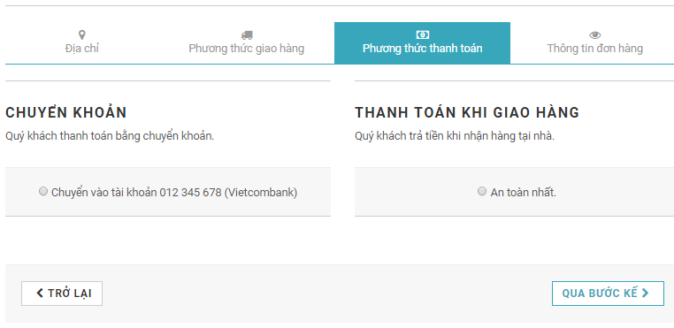
- Nhắp nút Qua bước kế để đến trang http://localhost/banhang/thanh-toan-4/

Tạo file thanh toán (bước 4)
- Mở file shop-checkout4.html bằng Dreamweaver hoặc Notepad++
- Tìm tag <div id="content">
- Bên trong tag vừa tìm, chọn tag <div class="container"> rồi Copy Paste qua file mới + lưu với tên thanhtoan4.php
- Xem http://localhost/banhang/thanh-toan-4/ sẽ thấy form thanh toán (bước 4) hiện ra
<?php
if (!$_POST) die('');
$sosp = count( $_SESSION['daySoLuong'] );
if (isset($_POST['payment']))
$_SESSION['DonHang']['payment'] = $_POST['payment'];
//print_r($_SESSION);
?>
- Tìm tag <form và chỉnh action
<form method="post" action="dat-hang/">
- Tìm tag <ul class="nav nav-pills nav-justified"> rồi xóa đi, thay thế bằng code:
<ul class="nav nav-pills nav-justified">
<li class="disabled"><a href="#"><i class="fa fa-map-marker"></i> <br>Địa chỉ</a>
</li>
<li class="disabled"><a href="#"><i class="fa fa-truck"></i> <br>Phương thức giao hàng</a></li>
<li class="disabled"><a href="#"><i class="fa fa-money"></i><br>Phương thức thanh toán</a></li>
<li class="active"><a href="#"><i class="fa fa-eye"></i> <br>Thông tin đơn hàng</a></li>
</ul>
- Trong tag thead bằng code
<thead>
<tr> <th colspan="2">Tên SP</th> <th>Số lượng</th>
<th>Giá</th> <th>Giảm</th> <th>Tiền</th>
</tr>
</thead>
- Trong tag tbody, đang có 2 tag tr, xóa 2 tag tr này và thay bằng code
<tr>
<td> <a href="#"><img src="img/detailsquare.jpg" alt=""></a> </td>
<td><a href="#"><?=$tendt?></a></td>
<td><?=$soluong?></td>
<td><?=number_format($dongia,0, ",",".");?> VND</td>
<td>$0.00</td>
<td><?=number_format($tien,0, ",",".");?> VND</td>
</tr>
- Code trước tag tr ở trên
<?php reset( $_SESSION['daySoLuong'] );
reset( $_SESSION['dayDonGia'] );
reset( $_SESSION['dayTenDT'] );
$tongtien = $tongsoluong = 0;
for ($i = 0; $i<$sosp ; $i++) {
$idDT = key( $_SESSION['daySoLuong'] );
$tendt = current( $_SESSION['dayTenDT'] );
$soluong = current( $_SESSION['daySoLuong'] );
$dongia = current( $_SESSION['dayDonGia'] );
$tien = $dongia*$soluong;
$tongtien+= $tien;
$tongsoluong+= $soluong;
?>
- Code sau tag tr ở trên
<?php
next( $_SESSION['daySoLuong'] );
next( $_SESSION['dayDonGia'] );
next( $_SESSION['dayTenDT'] );
?>
<?php } //for ?>
- Sửa text Place an order thành Đặt hàng
- Sửa text Back to Payment method thành Trở lại và sửa href của tag a chứa chữ Trở lại thành thanh-toan-3/
- Sửa text Total thành Tổng tiền
- Sửa text $446.00 thành <?=number_format($tongtien,0, ",",".");?> VND
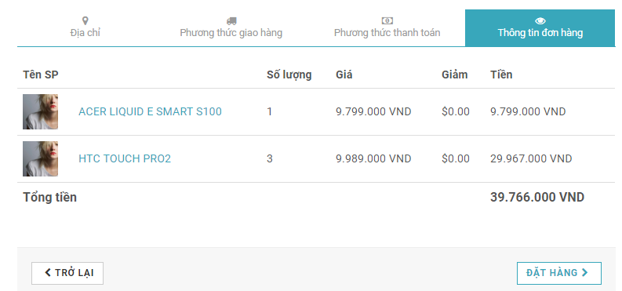
- Nhắp nút Đặt hàng để đến trang http://localhost/banhang/dat-hang/

VII. TRANG ĐẶT HÀNG

Định nghĩa hàm LuuDonHang
Trong class/dt.php, code
function LuuDonHang(&$error){
$hoten=$this->db->escape_string( trim(strip_tags( $_SESSION['DonHang']['hoten'] ) ) );
$dienthoai = $this->db->escape_string( trim( strip_tags($_SESSION['DonHang']['dienthoai'] ) ) );
$diachi = $this->db->escape_string( trim( strip_tags($_SESSION['DonHang']['diachi'] ) ) );
$email = $this->db->escape_string( trim( strip_tags($_SESSION['DonHang']['email'] ) ) );
$pttt = $this->db->escape_string( trim( strip_tags( $_SESSION['DonHang']['payment'] ) ) );
$ptgh = $this->db->escape_string( trim( strip_tags( $_SESSION['DonHang']['delivery'] ) ) );

//kiểm tra dữ liệu
if (count($_SESSION['daySoLuong'])==0) $error[] = "Bạn chưa chọn sản phẩm nào";
if ($hoten == "") $error[] = "Bạn chưa nhập họ tên";
if ($diachi == "") $error[] = "Bạn chưa nhập địa chỉ";
if ($email == "") $error[] = "Bạn chưa nhập email";
if ($dienthoai== "") $error[] = "Bạn ơi! Điện thoại người nhận chưa có";
if ($pttt=="") $error[] = "Bạn chưa chọn phương thức thanh toán";
if ($ptgh=="") $error[] = "Bạn chưa chọn phương thức giao hàng";
if (count($error)>0) return;

//lưu dữ liệu vào db
if (isset($_SESSION['DonHang']['idDH'])==false) {
$sql="INSERT INTO donhang SET tennguoinhan = '$hoten',diachi =
'$diachi', dtnguoinhan = '$dienthoai', idpttt = '$pttt',idptgh=
'$ptgh', thoidiemdathang = now() ";
$kq = $this->db->query($sql);
if(!$kq) die( $this-> db->error);
$_SESSION['DonHang']['idDH'] = $this->db->insert_id;

}else{
$idDH = $_SESSION['DonHang']['idDH'];
$sql="UPDATE donhang SET tennguoinhan = '$hoten',diachi=
'$diachi', dtnguoinhan = '$dienthoai', idpttt='$pttt',idptgh=
'$ptgh', thoidiemdathang = now()
WHERE idDH = $idDH";
$kq = $this->db->query($sql) ;
if(!$kq) die( $this-> db->error);
}

} //function LuuDonHang

Định nghĩa hàm LuuChiTietDonHang
function LuuChiTietDonHang(){
$sosp = count($_SESSION['daySoLuong']);
if ($sosp<=0) {echo "Không có sản phẩm"; return;}
if (isset($_SESSION['DonHang']['idDH'])==false){echo "Kô có idDH"; return;}
$idDH = $_SESSION['DonHang']['idDH'];
$sql = "DELETE FROM donhangchitiet WHERE idDH = $idDH";
$this->db->query($sql);
reset( $_SESSION['daySoLuong'] );
reset( $_SESSION['dayDonGia'] );
reset( $_SESSION['dayTenDT'] );
for ($i = 0; $i<$sosp ; $i++) {
$idDT = key( $_SESSION['daySoLuong'] );
$tendt = current( $_SESSION['dayTenDT'] );
$soluong = current( $_SESSION['daySoLuong'] );
$gia = current( $_SESSION['dayDonGia'] );
$sql ="INSERT INTO donhangchitiet (idDH,idDT,TenDT,SoLuong,Gia)
VALUES ($idDH, $idDT, '$tendt',$soluong, $gia)";
$this->db->query($sql);
next( $_SESSION['daySoLuong'] );
next( $_SESSION['dayDonGia'] );
next( $_SESSION['dayTenDT'] );
}//for
}//function LuuChiTietDonHang

Tạo file dathang.php
Trang đặt hàng để lưu thông tin đơn hàng vào database và hiện lời cảm ơn. Code:
<?php
if (isset($_SESSION['DonHang'])==false){
header("location:/banhang/"); exit();
}
$error = array();
$dt->LuuDonHang($error); //lưu thông tin đơn hàng
if (count($error)==0){
$dt->LuuChiTietDonHang(); //lưu các sản phẩm user đã mua
unset($_SESSION['dayTenDT']);//hủy th.tin đã lưu trong session
unset($_SESSION['dayDonGia']);
unset($_SESSION['daySoLuong']);
unset($_SESSION['DonHang']);
}
?>
<div class="container"> <div class="row">
<div class="col-md-12 clearfix">
<?php if (count($error)>0){ ?>
<div class="heading"> <h2>Có lỗi xảy ra</h2> </div>
<p class="lead" >
Có lỗi xảy ra trong quá trình lưu đơn hàng của bạn.<br/><br/>
<?php foreach($error as $e) echo $e,"<br>"; ?>
<br/><br/> <a href="gio-hang/">Về trang giỏ hàng</a>
</p>
<?php } else {?>
<div class="heading"> <h2>Cảm ơn quý khách</h2> </div>
<p class="lead">
Đơn hàng đã được ghi nhận! Chúng tôi sẽ giao hàng trong thời
gian sớm nhất. <br/> Mọi thắc mắc trong quá trình sử dụng,
mời liên hệ ngay với chúng tôi trong. <br/>
Kính chúc quý khách mạnh khỏe, an lành.<br/><br/>
<a href="<?=BASE_URL?>">Về trang chủ</a>
</p>
<?php }?>
<p>&nbsp;</p> <p>&nbsp;</p>
</div> </div> </div>

Lồng vào trang main.php
Mở file main.php , bổ sung code màu đỏ ở vị trí include các trang:
<?php
if ($p=="giohang") require "giohang.php";
elseif ($p=="dathang") require "dathang.php";
elseif ($p=="thanhtoan1") require "thanhtoan1.php";
elseif ($p=="thanhtoan2") require "thanhtoan2.php";
elseif ($p=="thanhtoan3") require "thanhtoan3.php";
elseif ($p=="thanhtoan4") require "thanhtoan4.php";

Địa chỉ đẹp cho file đặt hàng
Code trong htaccess
RewriteRule ^dat-hang/$ main.php?p=dathang [L]

Duyệt lại quá trình mua hàng
Giờ thì bạn đi từ đầu: xem sản phẩm ➔ chọn ➔ qua 4 bước thanh toán + đặt hàng + xem trong bảng donhang và donhangchitiet sẽ thấy thông tin được lưu.
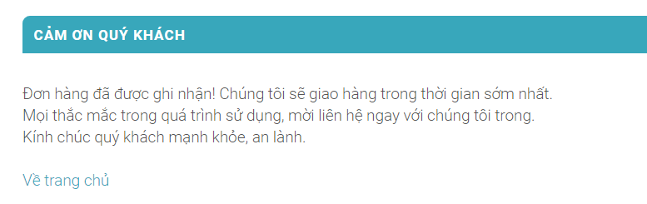

VIII. TRANG SẢN PHẨM TRONG LOẠI

Tạo file sptrongloai.php
<?php
$TenLoai = $_GET['TenLoai'];
$pageNum = $_GET['pageNum']; settype($pageNum, "int");
if ($pageNum<=0) $pageNum=1;
$listSP = $dt-> SanPhamTrongLoai($TenLoai,$pageNum, 6,$totalRows );
?>
<div class="heading"> <h2>SẢN PHẨM TRONG LOẠI <?=strtoupper($TenLoai);?> </h2> </div>
<?php include "listsp.php"; ?>
<div class="pages">
<div class="slideInLeft animated">
<?=$dt->pagesList1("dien-thoai/$TenLoai",$totalRows,$pageNum,6,3)?>
</div>
</div>

Định nghĩa hàm lấy sản phẩm trong loại
Code trong class/dt.php
function SanPhamTrongLoai($TenLoai,$pageNum, $pageSize,&$totalRows ){
$TenLoai = $this->db->escape_string($TenLoai);
$startRow = ($pageNum-1)*$pageSize;
$sql="SELECT idDT, TenDT, urlHinh FROM dienthoai WHERE AnHien = 1
AND idLoai in (select idLoai FROM loaisp WHERE TenLoai='$TenLoai')
ORDER BY NgayCapNhat DESC LIMIT $startRow , $pageSize ";
$kq = $this->db-> query($sql);
if(!$kq) die( $this-> db->error);

$sql="SELECT count(*) FROM dienthoai WHERE AnHien = 1
AND idLoai in (select idLoai FROM loaisp WHERE TenLoai='$TenLoai')";
$rs = $this->db->query($sql) ;
$row_rs = $rs->fetch_row();
$totalRows = $row_rs[0];
if(!$kq) die( $this-> db->error);
return $kq;
}

Định nghĩa hàm hiện link phân trang
Code trong class/dt.php
function pagesList1($baseURL,$totalRows,$pageNum,$pageSize,$offset){
if ($totalRows<=0) return "";
$totalPages = ceil($totalRows/$pageSize);
if ($totalPages<=1) return "";
$from = $pageNum - $offset;
$to = $pageNum + $offset;
if ($from <=0) { $from = 1; $to = $offset*2; }
if ($to > $totalPages) { $to = $totalPages; }
$links = "<ul class='pagination'>";
for($j = $from; $j <= $to; $j++) {
if ($j==$pageNum)
$links=$links."<li><a href='$baseURL/$j/' class=active>$j</a></li>";
else
$links= $links."<li><a href = '$baseURL/$j/'>$j</a></li>";
} //for
$links= $links."</ul>";
return $links;
} // function pagesList1

Nhúng trang sản phẩm trong loại vào layout
Mở file main.php , bổ sung code màu đỏ ở vị trí include các trang:
<?php
if ($p=="giohang") require "giohang.php";
elseif ($p=="sptrongloai") require "sptrongloai.php";
elseif ($p=="dathang") require "dathang.php";
elseif ($p=="thanhtoan1") require "thanhtoan1.php";
elseif ($p=="thanhtoan2") require "thanhtoan2.php";
elseif ($p=="thanhtoan3") require "thanhtoan3.php";
elseif ($p=="thanhtoan4") require "thanhtoan4.php";
else { ?>
<div class="heading"> <h2>SẢN PHẨM MỚI</h2> </div>
<?php $listSP = $dt-> SanPhamMoi(18); include "listsp.php"; ?>
<div class="heading"> <h2>SẢN PHẨM BÁN CHẠY</h2> </div>
<?php $listSP = $dt-> SanPhamBanChay(18); include "listsp.php"?>
<div class="heading"> <h2>SẢN PHẨM HOT</h2> </div>
<?php $listSP = $dt-> SanPhamHot(18); include "listsp.php"?>
<?php } //if?>
Test
http://localhost/banhang/main.php?p=sptrongloai&TenLoai=Dell
http://localhost/banhang/main.php?p=sptrongloai&TenLoai=HTC

Địa chỉ đẹp cho trang sản phẩm trong loại
- Mở .htaccess
- Code
RewriteRule ^dien-thoai/(.*)/(.*)/$ main.php?p=sptrongloai&TenLoai=$1&pageNum=$2 [L]

RewriteRule ^dien-thoai/(.*)/$ main.php?p=sptrongloai&TenLoai=$1&pageNum=1 [L]
- Xem thử
http://localhost/banhang/dien-thoai/HTC/ ➔ điện thoại HTC trang 1
http://localhost/banhang/dien-thoai/HTC/2/ ➔ HTC trang 2
http://localhost/banhang/dien-thoai/Dell/ ➔ Dell
Test: Cuộn xuống footer và nhắp hình các loại sản phẩm , sẽ thấy hiện ra sản phẩm trong loại.
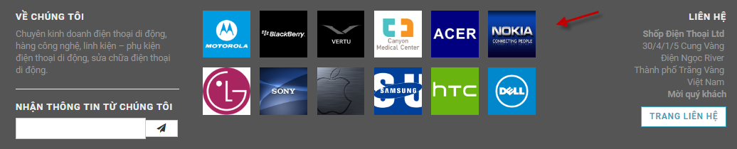

IX. TRANG CHI TIẾT 1 SẢN PHẨM

Xem file mẫu chi tiết sản phẩm
Vào folder template , nhắp đúp file shop-detail.html để xem trang mẫu chi tiết sản phẩm.

Tao file chi tiết sản phẩm
- Mở file shop-detail.html bằng Dreamweaver hoặc Notepad++
- Tìm tag <div id="content">
- Bên trong tag vừa tìm chọn tag <div class="container"> rồi Copy Paste qua file mới + lưu với tên chitiet.php

Nhúng trang chi tiết vào layout
- Mở file main.php
- Tìm tới tag <div id="content"> sẽ thấy khối lệnh php có các lệnh include, bổ sung thêm code màu đỏ để được như sau:
<?php
if ($p=="giohang") require "giohang.php";
elseif ($p=="chitiet") require "chitiet.php";
elseif ($p=="sptrongloai") require "sptrongloai.php";
elseif ($p=="dathang") require "dathang.php";
elseif ($p=="thanhtoan1") require "thanhtoan1.php";
…
- Test: http://localhost/banhang/main.php?p=chitiet ➔ sẽ thấy trang chi tiết sp

Chỉnh trang chi tiết
- Mở file chitiet.php
- Code ở đầu file
<?php
$idDT = $_GET['idDT'];
$ct = $dt-> chiTietSP($idDT);
$rowCT = $ct->fetch_assoc();
?>
- Sửa Scroll to product details, material & care and sizing thành Cuộn để xem chi tiết sản phẩm
- Sửa Built purse maids cease … existence as by resources thành <?=$rowCT['MoTa']?>
- Sửa img/detailbig1.jpg thành upload/hinhchinh/<?=$rowCT['urlHinh']?>
- Sửa $124.00 thành <?=number_format($rowCT['Gia'],0, ",",".");?> VND
- Sửa Add to cart thành Thêm vào giỏ
- Xóa tag <div class="ribbon sale">
- Xóa tag <div class="ribbon new">
- Xóa tag <div class="sizes">
- Test:
http://localhost/banhang/main.php?p=chitiet&idDT=491
http://localhost/banhang/main.php?p=chitiet&idDT=500
- Xóa tag <div class="row" id="thumbs"> rồi thay bằng code
<div class="row" id="thumbs">
<?php $lispHinh = $dt->layHinhSP($idDT,4);?>
<?php if ($lispHinh->num_rows>0) {?>
<?php while($rowH = $lispHinh ->fetch_assoc()) {?>
<div class="col-xs-3">
<a href="upload/hinhphu/<?=$rowH['urlHinh']?>" class="thumb">
<img src="upload/hinhphu/<?=$rowH['urlHinh']?>" class="img-responsive">
</a>
</div>
<?php } }?>
</div>

Định nghĩa hàm lấy hình SP
function layHinhSP($idDT, $sohinh){
$sql="SELECT urlHinh FROM hinh WHERE AnHien = 1 AND
idDT=$idDT LIMIT 0, $sohinh";
$kq = $this->db->query($sql);
if(!$kq) die( $this-> db->error);
return $kq;
}

Định dạng css
h1.lead {color: #38a7bb; font-weight:900; text-transform:uppercase; font-size:26px}
p.goToDescription { margin-top:30px; text-align:left;}
#mainImage {margin-top:50px}
#mainImage img {height:250px; }
#productMain #thumbs img {height:80px}
#productMain #thumbs div {text-align:center}
#productMain #thumbs a {border:none;}

Chỉnh sửa tiếp tục
Xóa tag <div class="box" id="details"> rồi thay bằng
<div class="box" id="details">
<h4>Giới thiệu</h4>
<div id="gioithieu"><?=$rowCT['baiviet']?></div>
</div>
Các mục khác còn lại bạn có thể xóa đi hoặc code thêm tùy ý thích

Địa chỉ đẹp cho trang chi tiết sản phẩm
Mở file .htaccess, thêm code sau:
RewriteRule ^dien-thoai/(.*).html$ main.php?p=chitiet&idDT=$1 [L]
Test: http://localhost/banhang/dien-thoai/491.html
http://localhost/banhang/dien-thoai/500.html
(Bạn tự làm thêm được không? thay 491 trong địa chỉ trên thành tên sp)

Link đến trang chi tiết sản phẩm
- Mở trang listsp.php
- Thay 3 chữ shop-detail.html thành <?=BASE_URL."dien-thoai/". $row['idDT']?>.html
- Xem trang Sản phẩm rồi nhắp nút Xem tại từng sản phẩm, bạn sẽ thấy chi tiết của SP

X. TRANG LIÊN HỆ

Xem file mẫu liên hệ
Vào folder template , nhắp đúp file contact3.html để xem trang mẫu liên hệ.

Tạo file lienhe.php
- Mở file contact3.html bằng Dreamweaver hoặc Notepad++
- Tìm tag <div id="content">
- Bên trong tag vừa tìm chọn tag <div class="container"> rồi Copy Paste qua file mới + lưu với tên lienhe.php

Nhúng trang liên hệ vào layout
- Mở file main.php
- Tìm tới tag <div id="content"> sẽ thấy khối lệnh php có các lệnh include, bổ sung thêm code màu đỏ để được như sau:
<?php
if ($p=="giohang") require "giohang.php";
elseif ($p=="lienhe") require "lienhe.php";
elseif ($p=="chitiet") require "chitiet.php";
…
- Test: http://localhost/banhang/main.php?p=lienhe ➔ sẽ thấy trang liên hệ

Chỉnh trang liên hệ
- Mở file lienhe.php
- Sửa We are here to help you thành Chúng tôi ở đây để phục vụ bạn
- Sửa Are you curious about …marianne is vicinity thành Bạn có điều gì chưa rõ không? Bạn có cần tư vấn về cách sử dụng điện thoại không? Bạn có cần tìm hiểu một vài tính năng mới không? Bạn có đang cần mua một điện thoại mới? Mọi vấn đề về điện thoại mà bạn muốn biết… xin hãy đến với chúng tôi.
- Sửa Please feel free …working for you 24/7 thành Vui lòng điền thông tin trong mẫu dưới để liên hệ với chúng tôi (24/24)
Bạn hãy sửa tiếp để khi xem trang liên hệ thấy như sau:
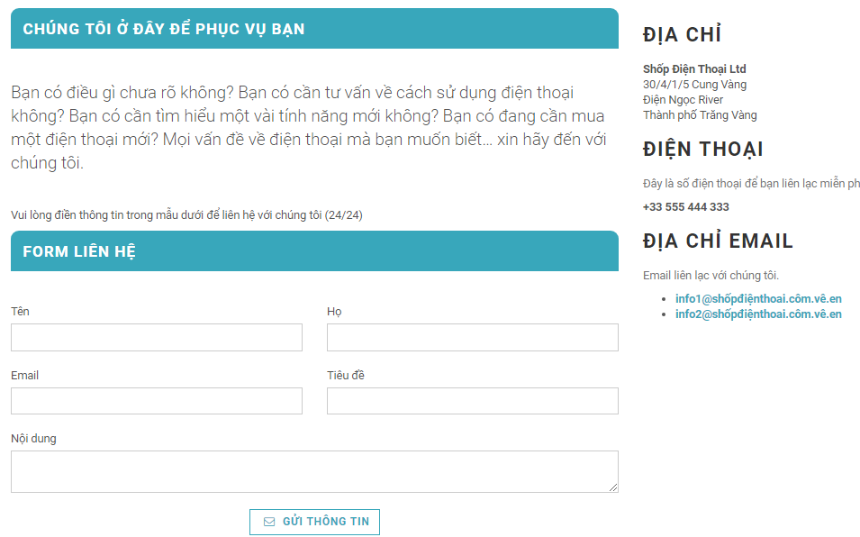

Địa chỉ đẹp cho trang liên hệ
- Làm giống trang liên hệ trong site tin tức

Chép thư viện PHP Mailer vào site
- Làm giống trang liên hệ trong site tin tức

Định nghĩa hàm gửi mail dùng phpmailer
- Tham khảo trang liên hệ trong site tin tức

Code gửi mail
- Tham khảo trang liên hệ trong site tin tức

Chèn captcha
Bạn tự thực hiện nhé, tham khảo bài captcha ở trước.

XI. ĐĂNG KÝ THÀNH VIÊN
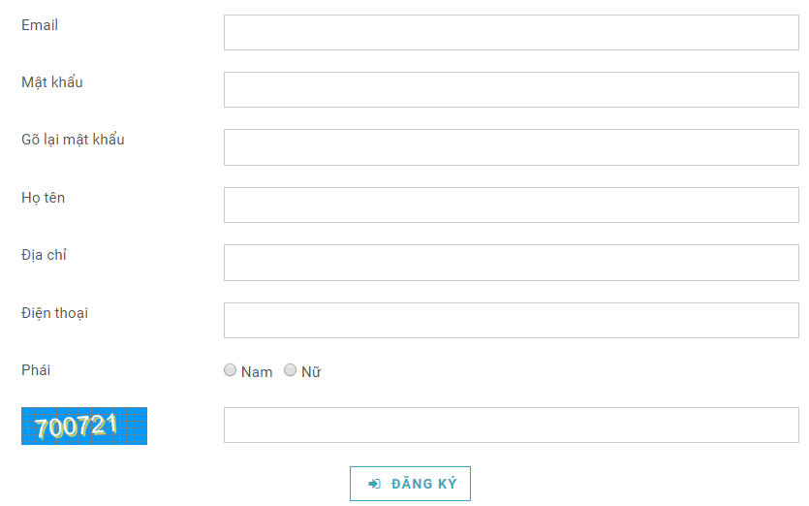

Tạo file
- Tạo file dangky.php và nhập:
ĐĂNG KÝ THÀNH VIÊN
- Tạo trang dangkytc.php và code:
<div class="text-center">
<div class="heading"> <h2>Đăng ký thành công</h2> </div>
<div class="alert alert-success">
<p>Chào mừng thành viên mới. </p>
<p>Thông tin của bạn đã được ghi nhận. </p>
<p>Mời bạn check mail để kích hoạt tài khoản.</p>
</div>
</div>
(Trong folder template, mở file template-alerts.html để xem code html mẫu)

Lồng vào trang chủ
Mở main.php, tìm tới khối lệnh require các trang con, bổ sung code màu đỏ
<?php
if ($p=="giohang") require "giohang.php";
elseif ($p=="dangky") require "dangky.php";
elseif ($p=="dangkytc") require "dangkytc.php";
elseif ($p=="chitiet") require "chitiet.php";
elseif ($p=="lienhe") require "lienhe.php";
Test: http://localhost/banhang/main.php?p=dangky ➔ Sẽ thấy chữ Đăng Ký Thành Viên
http://localhost/banhang/main.php?p=dangkytc ➔ sẽ thấy trang đăng ký thành công

Địa chỉ đẹp
- Mở trình duyệt, gõ http://localhost/banhang/dang-ky/ ➔thấy lỗi là đúng, mời làm tiếp
- Mở file .htaccess, gõ ở cuối
RewriteRule ^dang-ky/$ main.php?p=dangky [L]
- Xem lại http://localhost/banhang/dang-ky/ ➔ sẽ thấy file dangky hiện lại

Xem mẫu
Trong folder template, mở file customer-register.html để xem mẫu

Tạo form
- Mở file dangky.php, xóa text hết và code lại
<div class="col-md-8">
<form action="" method="post">
<div class="form-group row">
<div class="col-md-3"> <label for="mail">Email</label> </div>
<div class="col-md-9">
<input type="email" class="form-control" name="mail" id="mail">
</div>
</div>
<div class="form-group row">
<div class="col-md-3"> <label for="pass">Mật khẩu</label> </div>
<div class="col-md-9">
<input type="password" class="form-control" name="pass" id="pass">
</div>
</div>
<div class="form-group row">
<div class="col-md-3"><label for="repass">Gõ lại MK</label> </div>
<div class="col-md-9">
<input type="password" class="form-control" name=repass id=repass>
</div>
</div>
<div class="form-group row">
<div class="col-md-3"> <label for="ht">Họ tên</label> </div>
<div class="col-md-9">
<input class="form-control" name="ht" id="ht" >
</div>
</div>
<div class="form-group row">
<div class="col-md-3"> <label for="dc">Địa chỉ</label> </div>
<div class="col-md-9">
<input class="form-control" name="dc" id="dc" > </div>
</div>
<div class="form-group row">
<div class="col-md-3"> <label for="dt">Điện thoại</label> </div>
<div class="col-md-9">
<input type="tel" class="form-control" name="dt" id="dt" >
</div>
</div>
<div class="form-group row">
<div class="col-md-3"> <label>Phái</label> </div>
<div class="col-md-9">
<input type="radio" name="phai" value="1"> Nam &nbsp;
<input type="radio" name="phai" value="0"> Nữ
</div>
</div>
<div class="form-group row text-center">
<button type="submit" class="btn btn-template-main">
<i class="fa fa-sign-in"></i> ĐĂNG KÝ
</button>
</div>
</form>
</div>
<div class="col-md-4">
AAAA
</div>
- Báo lỗi khi nhập sai email: Trong tag input để nhập email, code thêm:
oninvalid="this.setCustomValidity('Bạn nhập email không đúng')" oninput="this.setCustomValidity('')"
- Đặt pattern cho pass và báo lỗi khi nhập sai: Trong tag input để nhập pass, code thêm:
pattern=".{6,30}" oninvalid="this.setCustomValidity('Mật khẩu từ 6 đến 30 ký tự nhé')" oninput="this.setCustomValidity('')"
- Đặt pattern cho repass và báo lỗi nhập sai: Trong tag input để nhập repass, code thêm:
pattern=".{6,30}" oninvalid="this.setCustomValidity('Mật khẩu từ 6 đến 30 ký tự nhé')" oninput="this.setCustomValidity('')"
- Đặt require cho hoten và báo lỗi nhập sai: Trong tag input để nhập hoten, code thêm:
required oninvalid="this.setCustomValidity('Nhập họ tên vô bạn ơi')" oninput="this.setCustomValidity('')"
- Đặt require cho địa chỉ và báo lỗi nhập sai: Trong tag input để nhập địa chỉ, code thêm:
required oninvalid="this.setCustomValidity('Bạn ơi , địa chỉ sao không nhập vào')" oninput="this.setCustomValidity('')"
- Đặt pattern cho điện thoại + báo lỗi nhập sai: Trong tag input để nhập điện thoại, code:
pattern="\d{10,10}" oninvalid="this.setCustomValidity('Nhập số di động 10 ký tự nhé')" oninput="this.setCustomValidity('')"
- Xem thử và test tất cả nhé

Xử lý khi submit
Đầu trang dangky.php
<?php
$loi = array();
$loi_str="";
if (isset($_POST['mail'])){
$thanhcong = $dt->DangKyThanhVien($loi);
if ($thanhcong==true) {
echo "<script>document.location='main.php?p=dangkytc';</script>";
exit();
}
else foreach($loi as $s) $loi_str = $loi_str . $s . "<br/>";
}
?>

Định nghĩa hàm DangKyThanhVien:
function DangKyThanhVien(&$loi){
$thanhcong = true;
//tiếp nhận dữ liệu từ form
$email = $this->db->escape_string(trim(strip_tags($_POST['mail'])));
$pass=$this->db->escape_string(trim(strip_tags($_POST['pass'])));
$repass=$this->db->escape_string(trim(strip_tags($_POST['repass'])));
$ht = $this->db->escape_string(trim(strip_tags($_POST['ht'])));
$dc=$this->db->escape_string(trim(strip_tags($_POST['dc'])));
$dt=$this->db->escape_string(trim(strip_tags($_POST['dt'])));
$p = $_POST['phai']; settype($phai, "int");
//kiễm tra dữ liệu

// chèn dữ liệu
if ($thanhcong==true) {
$mahoa = md5($pass);
$sql = "INSERT INTO users
SET email='$email', password= '$mahoa', hoten='$ht', diachi='$dc',
dienthoai='$dt',gioitinh=$p, ngaydangky=NOW()";
$kq = $this->db->query($sql) ;
}
return $thanhcong;
}//DangKyThanhVien
Test : Đăng ký thử , khi nhắp nút Đăng ký sẽ thấy thông báo thành công. Vào database sẽ thấy thông tin user.

Kiểm tra dữ liệu trong form
- Hiện box thông báo lỗi
Mở file dangky.php và code ngay trước tag form
<?php if ($loi_str!="") {?>
<div class="alert alert-danger"> <?=$loi_str?> </div>
<?php }?>
- Kiểm tra email
- Trong hàm DangKyThanhVien, bổ sung code dưới đây ở sau chữ //kiễm tra dữ liệu
if ($email == NULL){
$thanhcong = false;
$loi['email'] = "Bân chưa nhập email"; }
elseif (filter_var($email,FILTER_VALIDATE_EMAIL)==FALSE) {
$thanhcong = false;
$loi['email']="Bạn nhập email không đúng";
}elseif ($this->CheckEmail($email)==false) {
$thanhcong = false;
$loi['email'] = "Email này đã có người dùng";
}
- Định nghĩa hàm CheckEmail trong class/dt.php
function CheckEmail($email){
$sql="select idUser from users where email ='{$email}'";
$kq = $this->db->query($sql);
if ($kq->num_rows>0) return false;
else return true;
}
- Hiện lại email sau khi submit: Bổ sung code cho tag input chứa mail để được như sau
<input type="email" class="form-control" name="mail" id="mail" oninvalid="this.setCustomValidity('Bạn nhập email không đúng')" oninput="this.setCustomValidity('')" value="<?php if (isset($_POST['mail'])) echo $_POST['mail']; ?>" >
- Test: Cố tình gõ mail đã có trong bảng users, sẽ thấy báo lỗi
- Kiểm tra mật khẩu
- Trong hàm DangKyThanhVien, bổ sung code dưới đây ở sau code kiểm tra mail
//kiêm tra mật khẩu và gõ lại mật khẩu
if ($pass == NULL) {
$thanhcong = false;
$loi['pass'] = "Bạn chưa nhập mật khẩu";
}elseif (strlen($pass)<6 ) {
$thanhcong = false;
$loi['pass'] = "Mật khẩu của bạn phải >=6 ký tự";
}
if ($repass == NULL) {
$thanhcong=false;
$loi['repass'] = "Nhập lại mật khẩu đi";
}elseif ($pass != $repass ) {
$thanhcong = false;
$loi['repass'] = "Mật khẩu 2 lần không giống";
}
- Hiện lại pass sau khi submit: Bổ sung code cho tag input chứa pass để được như sau
<input type="password" class="form-control" name="pass" id="pass" pattern=".{6,30}" oninvalid="this.setCustomValidity('Mật khẩu từ 6 đến 30 ký tự nhé')" oninput="this.setCustomValidity('')" value="<?php if (isset($_POST['pass'])) echo $_POST['pass']; ?>" >
- Hiện lại repass sau khi submit: Bổ sung code cho tag input chứa repass (màu đỏ)
<input type="password" class="form-control" name="repass" id="repass" pattern=".{6,30}" oninvalid="this.setCustomValidity('Mật khẩu từ 6 đến 30 ký tự nhé')" oninput="this.setCustomValidity('')" value="<?php if (isset($_POST['repass'])) echo $_POST['repass']; ?>" >
- Test: cố tình nhập pass ngắn, pass và repass khác nhau sẽ thấy thông báo
- Kiểm tra hoten
- Trong hàm DangKyThanhVien, bổ sung code dưới đây ở sau code kiểm tra pass
//kiêm tra hoten
if ($hoten == NULL){
$thanhcong = false;
$loi['hoten']= "Chưa nhập họ tên";
}
- Hiện lại họ tên sau khi submit: Bổ sung code cho tag input chứa hoten để được như sau
<input class="form-control" name="ht" id="ht" required oninvalid="this.setCustomValidity('Nhập họ tên vô bạn ơi')" oninput="this.setCustomValidity('')" value="<?php if (isset($_POST['hoten'])) echo $_POST['hoten']; ?>" >
- Kiểm tra điện thoại, địa chỉ
- Bạn tự làm giống như họ tên vậy nhé

Kích hoạt tài khoản

Chỉnh database
Vào bảng users, thêm 2 field
active (bool) Default 0,
randomkey varchar (255) NULL

Trong hàm DangKyThanhVien
- Thêm lệnh dưới đây sau dòng mã hóa pass
$rd = md5(rand(1,99999));
- Bổ sung câu lệnh sql để chèn và thêm randomkey mới phát sinh vào bảng users
$sql = "INSERT INTO users SET email='$email', password= '$mahoa', hoten='$ht', diachi='$dc', dienthoai='$dt', gioitinh=$p, active=0,randomkey='$rd', ngaydangky=NOW()";
- Test: Đăng ký thử sẽ thấy giá trị randomkey được lưu

Tạo file chứa nội dung thư kích hoạt
Tạo file dangky_thukichhoat.html
Chào bạn {hoten} <br />
Email đăng ký của bạn là: {email} <br />
Mật khẩu của bạn là: {matkhau} <br />
Mời bạn nhắp vào link sau để kích hoạt tài khoản của mình: <br />
<a href="{link}"> {link} </a>

Chuẩn bị thông tin gửi mail
Code trong hàm DangKyThanhVien, sau khi chèn user
$id = $this->db->insert_id;
$subject = "Kích hoạt tài khoản";
$content = file_get_contents("dangky_thukichhoat.html");
$link="http://".$_SERVER['SERVER_NAME']."/banhang/kh.php?id=$id&rd=$rd";
$noidungthu = str_replace(
array("{email}","{matkhau}","{hoten}","{link}"),
array($email,$pass,$ht,$link),$content);
$from = "EmailGmailCuaBan"; //dùng mail test, đừng dùng mail chính thức
$p = "MatKhauCuaban";
$this->GuiMail($email,$from,$ten="BQT",$subject,$content,$from,$p,$error);
if ($error!="") $loi['guimail']=$error;

Chép phpmailer
Giải nén file PHPMailer-master.zip rồi chép 2 file class.smtp.php và class.phpmailer.php vào folder class

Code gửi mail dùng phpmailer
Code trong class/dt.php
function GuiMail($to, $from, $from_name, $subject, $body, $username, $password, &$error){
$error="";
require_once "class/class.phpmailer.php";
require_once "class/class.smtp.php";
try {
$mail = new PHPMailer();
$mail->IsSMTP();
$mail->SMTPDebug = 0; // 1=errors and messages, 2=messages only
$mail->SMTPAuth = true;
$mail->SMTPSecure = 'ssl';
$mail->Host = 'smtp.gmail.com';
$mail->Port = 465;
$mail->Username = $username;
$mail->Password = $password;
$mail->SetFrom($from, $from_name);
$mail->Subject = $subject;
$mail->MsgHTML($body);// noi dung chinh cua mail
$mail->AddAddress($to);
$mail->CharSet="utf-8";
$mail->IsHTML(true);
$mail->SMTPOptions = array(
'ssl' => array(
'verify_peer' => false,
'verify_peer_name' => false,
'allow_self_signed' => true
));
if(!$mail->Send()) {$error='Loi:'.$mail->ErrorInfo; return false;}
else { $error = ''; return true; }
}
catch (phpmailerException $e) { echo "<pre>".$e->errorMessage(); }
}//function

Tạo file kích hoạt tài khoản
Tạo file kh.php
<?php require_once "class/dt.php";
$dt = new dienthoai;
$sorecord = $dt->DanhDauKichHoatUser($_GET['id'], $_GET['rd']);
?>
<!doctype html><html><head>
<meta charset="utf-8">
<title>Kích hoạt tài khoản</title>
<link rel="stylesheet" href="http://maxcdn.bootstrapcdn.com/bootstrap/3.3.2/css/bootstrap.min.css">
</head><body>
<div class="panel panel-default text-center text-uppercase" style="width:60%; margin:50px auto">
<div class="panel-heading"><b>Kích hoạt tài khoản</b></div>
<div class="panel-body">
<?php if ($sorecord>0) { ?>
<div class="alert alert-success">
Đã kích hoạt xong tài khoản.<br/>
Mời bạn <a href=login.php> nhắp vào đây</a> để đăng nhập
</div>
<?php } else { ?>
<div class="alert alert-info">
Bạn đã kích hoạt tài khoản rồi<br/>Không cần kích hoạt nữa<br/><br/>
<a href="index.php">Về trang chủ</a>
</div>
<?php } ?>
</div>
</div>
</body></html>

Định nghĩa hàm DanhDauKichHoatUser
function DanhDauKichHoatUser($id, $rd){
sql="UPDATE users SET active=1 WHERE iduser =$id AND randomkey='$rd' AND active=0";
$kq = $this->db->query($sql);
return $this->db->affected_rows;
}

Xem thử trang
http://localhost/banhang/kh.php
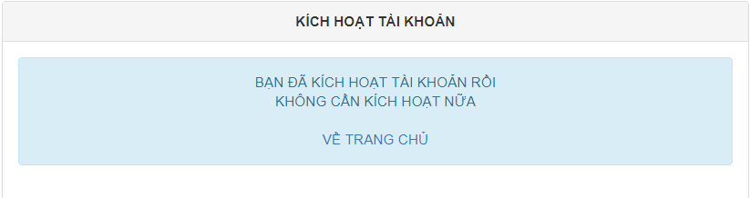
Test: Thử đăng ký thành viên ➔ rồi check mail ➔ rồi nhắp link kích hoạt tài khoản ➔ rồi kiểm tra trong bảng user ➔ sẽ thấy cột active lên 1

Kiểm tra Username bằng Ajax
- Tạo file kiểm tra email
- Tạo file checkemail.php và code
<?php
require_once('class/dt.php');
$dt= new dt;
$mail = $_GET['mail'];
if ($mail == NULL) echo "<span class='label label-warning'>Chưa nhập Mail bạn ơi</span>";
elseif (filter_var($mail,FILTER_VALIDATE_EMAIL)==FALSE) echo "<span class='label label-warning'>Bạn nhập sai email rồi</span>";
elseif ($dt->CheckEmail($mail)==false) echo "<span class='label label-danger'>Email bạn nhập đã có người dùng</span>";
else echo "<span class='label label-success'>Bạn có thể đăng ký với email này</span>";
?>
- Kiểm tra thử với các link sau sẽ thấy thông báo tương ứng
http://localhost/banhang/checkemail.php?mail=
http://localhost/banhang/checkemail.php?mail=teo
http://localhost/banhang/checkemail.php?mail=teo@localhost.com
- Code trong file dangky.php
- Bổ sung code sau (màu đỏ) ngay sau tag input nhập email
<input type="email" class="form-control" name="mail" id="mail" oninvalid="this.setCustomValidity('Bạn nhập email không đúng')" oninput="this.setCustomValidity('')" value="<?php if (isset($_POST['mail'])) echo $_POST['mail']; ?>" >
<span id="kiemtraEmail"></span>
- Code jquery ở cuối trang dangky.php:
<script>
jQuery(function($) {
$('#mail').blur(function() {
$.get(
'checkemail.php' ,
"mail=" + $(this).val() ,
function (d){ $('#kiemtraEmail').html(d); }
);//$.get
});
})(jQuery);
</script>
- Test: Mở trang đăng ký thành viên. Cố tính gõ email đã có rồi nhắp chuột ra ngoài sẽ thấy thông báo ngay
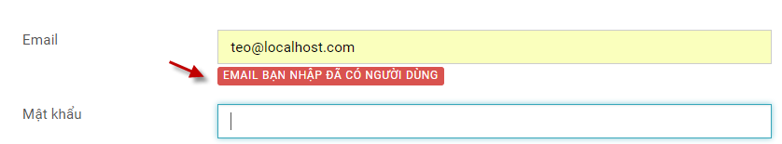
- Chú ý: nếu không thấy thông báo, có thể code jquery không chạy

Đưa hình captcha vào form đăng ký
- Mở file dangky.php
- Chèn code dau trước tag <div class="form-group row"> chứa Phái
<div class="form-group row">
<div class="col-md-3"> <img src="captcha.php" height="36"/> </div>
<div class="col-sm-9">
<input name="cap" class="form-control" >
<?php if (isset($loi['captcha'])) echo $loi['captcha'];?>
</div>
</div>
- Kiểm tra code trong lúc xử lý submit
Trong đoạn code if if (isset($_POST['mail'])) , thêm code màu đỏ:
if (isset($_POST['mail'])){
if ($_POST['cap']!=$_SESSION['captcha_code']){
$loi['captcha'] = "<span class='label label-danger'>Ban nhập sai ma so trong hinh</span>";
}else {
$thanhcong = $dt->DangKyThanhVien($loi);
if ($thanhcong==true) {
echo "<script>document.location='main.php?p=dangkytc';</script>";
exit();
}else foreach($loi as $s) $loi_str = $loi_str . $s . "<br/>";
}
}
- Test
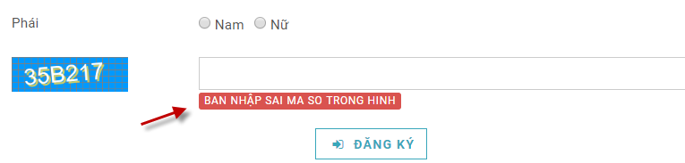

Thông tin bổ sung
Xem file http://localhost/banhang/dang-ky/ trong trình duyệt, thay AAAA thành gì đó tùy ý bạn (hình trang trí, hoặc link tới trang login, trang chủ , hoặc mô tả các lợi ích khi đăng ký thành viên…)

XII. GỞI PASSWORD
Phần này bạn thực hiện nhé (luyện công) bằng cách theo gợi ý các bước bên dưới

1. Tạo form + định dạng
Form này đơn giản, thôi, chỉ có 1 chổ nhập email và nút submit

Tiếp nhận dữ liệu
Như đã biết

Kiểm tra email
Kiểm tra nếu không nhập, nhập không đúng dạng (hàm filter_var), nhập email không có trong bảng user (dùng hàm checkemail đã định nghĩa trong class) đều báo lỗi nhé.

Tạo password ngẫu nhiên
$passnew = substr(md5(rand(0,9999),0,6); ➔ tạo chuỗi ngẫu nhiên 6 ký tự

Cập nhật vào bảng users mật khẩu đã mã hóa
Tham khảo câu lệnh sau:
$sql= "UPDATE users SET password=md5('$passnew') WHERE email=$email";

Gởi mail cho user password chưa mã hóa
Tham khảo chỗ gửi mail trong lab đăng ký thành viên

XIII. LOGIN
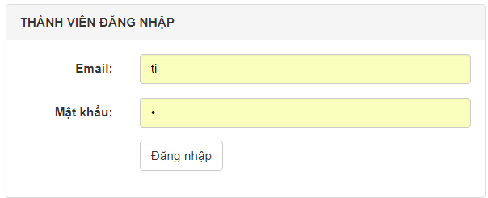

Tạo form
- Tạo file login.php và code
<link rel="stylesheet" href="http://maxcdn.bootstrapcdn.com/bootstrap/3.3.7/css/bootstrap.min.css">
<title>Trang đăng nhập</title><meta charset="utf-8">
<div class="container" style="margin-top:20px; width:450px" >
<div class="panel panel-default" >
<div class="panel-heading"><b>THÀNH VIÊN ĐĂNG NHẬP</b></div>
<div class="panel-body">
<form class="form-horizontal" method="POST" action="" >
<div class="form-group">
<label class="control-label col-sm-3">Email:</label>
<div class="col-sm-9">
<input type="email" class="form-control" name="mail" required placeholder= "Email của bạn" >
</div>
</div>
<div class="form-group">
<label class="control-label col-sm-3">Mật khẩu:</label>
<div class="col-sm-9">
<input type="password" class="form-control" name="pass" required placeholder= "Mật khẩu" >
</div>
</div>
<div class="form-group">
<label class="control-label col-sm-3" ></label>
<div class="col-sm-9">
<button type="submit" class="btn btn-default">Đăng nhập</button>
</div>
</div>
</form>
</div>
</div></div>
- Test: http://localhost/banhang/login.php ➔ sẽ thấy form login

Viết hàm xử lý đăng nhập
Code trong class/dt.php
function login($email, $p, &$loi){
$loi=array();
$email = $this->db->escape_string(trim(strip_tags($email)));
$p = $this->db->escape_string(trim(strip_tags($p)));
$p_mahoa = md5($p);

$sql="SELECT * FROM users WHERE email='$email'";
$kq = $this->db->query($sql);
if ($kq->num_rows==0) {
$loi['mail']="<span class='label label-warning'>Email kô có</span>";
return FALSE;
}

$sql="SELECT * FROM users WHERE email='$email' AND password ='$p_mahoa'";
$kq = $this->db->query($sql);
if ($kq->num_rows==0) {
$loi['pass']="<span class='label label-info'>Mật khẩu kô đúng</span>";
return FALSE;
}
$row = $kq->fetch_assoc();
$_SESSION['login_id'] = $row['idUser'];
$_SESSION['login_hoten'] = $row['HoTen'];
$_SESSION['login_email'] = $row['Email'];
return TRUE;
}

Xử lý khi submit
- Code ở đầu file login.php
<?php
session_start();
$loi=array();
if (isset($_POST['mail'])){
require_once('class/dt.php');
$dt= new dt;
$thanhcong = $dt->login($_POST['mail'], $_POST['pass'], $loi);
if ($thanhcong==true) {
if (isset($_SESSION['back'])){
$back= $_SESSION['back'];
unset($_SESSION['back']);
header("location:". $back);
}else header("location: index.php");
exit();
}
}
?>
- Test: Thử login với email và pass đúng sẽ đăng nhập vào được

Hiện lại dữ liệu sau khi submit và thông báo lỗi
- Thay tag input chứa username thành
<input type="email" class="form-control" name="mail" required placeholder= "Email của bạn" value="<?php if (isset($_POST['mail'])) echo $_POST['mail']; ?>" >
<input type="text" class="form-control" id="username" name="username" placeholder="Tên đăng nhập" value="<?php if (isset($_POST['username'])) echo $_POST['username']; ?>" >
<?php if (isset($loi['mail'])) echo $loi['mail']?>
- Thay tag input chứa pass thành
<input type="password" class="form-control" name="pass" required placeholder= "Mật khẩu" value="<?php if (isset($_POST['pass'])) echo $_POST['pass']; ?>">
<?php if (isset($loi['pass'])) echo $loi['pass']?>
- Test: Vào trang login.php, cố tình gõ email không tồn tại, hoặc email đúng mà pass sai sẽ thấy báo lỗi

Hiện thông tin user trên trang chủ
Bạn tự làm nhé (hiện họ tên, nếu không thì xem bên dưới)
- Mở file header.php
- Tìm tag <div class="login"> , trong tag này có 2 tag a
- Tag a chứa chữ Đăng nhập: sửa href thành login.php
- Tag a chứa chữ Đăng ký : sửa href thành dang-ky/
- Ra trình duyệt, nhắp thử link Đăng nhập sẽ thấy còn xấu. Bạn cần định dạng thêm css
- Định dạng css (đè lên style có sẵn)
@media (min-width: 768px){
.modal-sm { width: 450px !important;}
}
- Code trước tag a chứa chữ Đăng nhập
<?php if (isset($_SESSION['login_id'])==false) {?>
- Code sau tag a chứa chữ Đăng ký
<?php }else { ?>
<span id="hoten" class="text-uppercase">
<?=$_SESSION['login_hoten']?>
</span>&nbsp; &nbsp;
<a href="thoat.php">Thoát</a>&nbsp;
<a href="doipass.php">Đổi pass</a>
<?php }?>

XIV. ĐỔI PASSWORD

Định nghĩa hàm checklogin
function checkLogin() {
if (isset($_SESSION['login_id'])== false){
$_SESSION['error'] = 'Bạn chưa đăng nhập';
$_SESSION['back'] = $_SERVER['REQUEST_URI'];
header('location:login.php');
exit();
}
}// checkLogin

Tạo form
<link rel="stylesheet" href= "http://maxcdn.bootstrapcdn.com/bootstrap/3.3.7/css/bootstrap.min.css">
<title>Trang đăng nhập</title><meta charset="utf-8">
<div class="container" style="margin-top:20px" >
<div class="col-md-6 col-md-offset-3" >
<div class="panel panel-default" >
<div class="panel-heading">ĐỔI MẬT KHẨU</div>
<div class="panel-body">
<form class="form-horizontal" method="POST" action="" >
<div class="form-group">
<label class="control-label col-sm-3">Email:</label>
<div class="col-sm-9">
<input class="form-control" disabled value="<?=$_SESSION['login_email']?>">
</div>
</div>
<div class="form-group">
<label class="control-label col-sm-3">Họ tên:</label>
<div class="col-sm-9">
<input class="form-control" disabled value="<?=$_SESSION['login_hoten']?>">
</div>
</div>
<div class="form-group">
<label class="control-label col-sm-3" for="passold">Mật khẩu cũ</label>
<div class="col-sm-9">
<input type="password" class="form-control" id="passold" name="passold" required placeholder="Mật khẩu cũ">
</div>
</div>
<div class="form-group">
<label class="control-label col-sm-3" for="pass">Mật khẩu mới:</label>
<div class="col-sm-9">
<input type="password" class="form-control" id="pass" name="pass" required placeholder="Mật khẩu mới" >
</div>
</div>
<div class="form-group">
<label class="control-label col-sm-3" for="repass">Gõ lại mk mới:</label>
<div class="col-sm-9">
<input type="password" class="form-control" id="repass" name="repass" required placeholder="Mật khẩu" >
</div>
</div>
<div class="form-group">
<label class="control-label col-sm-3" ></label>
<div class="col-sm-9">
<button type="submit" class="btn btn-default">Đổi mật khẩu</button>
</div>
</div>
</form>
</div>
</div></div></div>

Check login
- Code khởi tạo class và kiểm tra đăng nhập
<?php
session_start();
require_once('class/dt.php'); $dt= new dt;
$dt->checklogin();
?>
- Xem thử trang : localhost/banhang/doipass.php . Nếu chưa login thì form login hiện ra, nếu login rồi thì sẽ thấy email, họ tên hiện ra

Code xử lý khi submit
Viết sau đoạn code khởi tạo ở trên:
<?php $loi = array(); $loi_str="";
if (isset($_POST['pass'])){
$passold = $_POST['passold'];
$pass = $_POST['pass'];
$repass = $_POST['repass'];
$thanhcong = $dt->DoiMatKhau($passold, $pass, $repass, $loi);
if ($thanhcong==true) {
echo "<script>document.location='doipasstc.php';</script>";
exit();
}else foreach($loi as $s) $loi_str = $loi_str . $s . "<br/>";
}
?>

Hiện thông báo lỗi
Code ngay trước tag form
<?php if ($loi_str!="") {?>
<div class="alert alert-danger"> <?=$loi_str?></div>
<?php }?>

Định nghĩa hàm đổi pass
Trong class/dt.php
function DoiMatKhau($passold, $pass, $repass, &$loi){
$thanhcong = true;
$passold = $this->db->escape_string(trim(strip_tags($passold)));
$pass = $this->db->escape_string(trim(strip_tags($pass)));
$repass = $this->db->escape_string(trim(strip_tags($repass)));
$iduser = $_SESSION['login_id'];
// kiểm tra dữ liệu nhập
$pass_min = 3;
if ($passold==NULL){$thanhcong=false; $loi[]="Chưa nhập mật khẩu cũ"; }
else {
$sql="select * from users where idUser=$iduser and password= md5('$passold')";
$rs = $this->db->query($sql);
if ($rs->num_rows==0) {$thanhcong=false; $loi[]="Pass cũ kô đúng";}
}
if ($pass==NULL){$thanhcong=false;$loi[]="Chưa nhập pass mới";}
elseif (strlen($pass)<$pass_min) {
$thanhcong = false;
$loi[] = "Mật khẩu mới quá ngắn.>= $pass_min ký tự";
}
elseif ($pass!=$repass) {
$thanhcong = false;
$loi[] = "Mật khẩu mới nhập 2 lần không giống nhau";
}
if ($thanhcong ==true) { // cập nhật pass mới
$sql="UPDATE users SET password=md5('$pass') where iduser=$iduser";
$this->db->query($sql);
}
return $thanhcong;
} //function DoiPass

Hiện lại các giá trị trong form khi submit
- Thay tag input chứa passold thành
<input type="password" class="form-control" id="passold" name="passold" required placeholder="Mật khẩu cũ" value="<?php if (isset($_POST['passold'])) echo $_POST['passold']; ?>" >
- Thay tag input chứa pass thành
<input type="password" class="form-control" id="pass" name="pass" required placeholder="Mật khẩu mới" value="<?php if (isset($_POST['pass'])) echo $_POST['pass']; ?>" >
- Thay tag input chứa repass thành
<input type="password" class="form-control" id="repass" name="repass" required placeholder="Mật khẩu" value="<?php if (isset($_POST['repass'])) echo $_POST['repass']; ?>" >

Thông báo đổi pass thành công
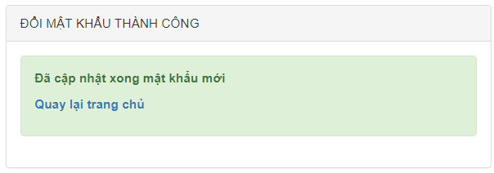
Tạo file doipasstc.php
<link rel="stylesheet" href="http://maxcdn.bootstrapcdn.com/bootstrap/3.3.7/css/bootstrap.min.css">
<title>Đổi mật khẩu</title><meta charset="utf-8">
<div class="container" style="margin-top:100px" >
<div class="col-md-6 col-md-offset-3" >
<div class="panel panel-default" >
<div class="panel-heading">ĐỔI MẬT KHẨU THÀNH CÔNG</div>
<div class="panel-body">
<div class="alert alert-success" >
<strong>
<p>Đã cập nhật xong mật khẩu mới</p>
<p><a href=index.php>Quay lại trang chủ</a></p>
</strong>
</div>
</div>
</div></div></div>
Test thử: đổi pass , nếu ok thì sẽ hiện trang đổi pass thành công.

XV. YÊU CẦU SINH VIÊN THỰC HIỆN TẠI NHÀ

Thực hiện chức năng tìm kiếm

Làm trang giới thiệu

Làm phần quản trị

Coding thêm những thông tin cần thiết trên trang chi tiết sản phẩm

